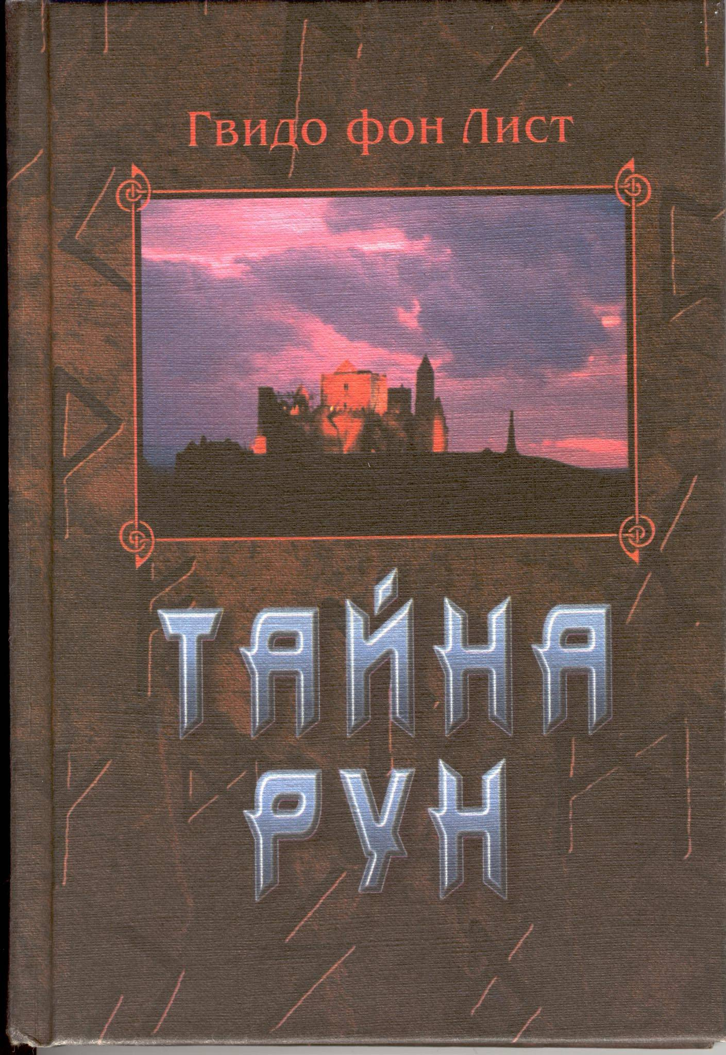

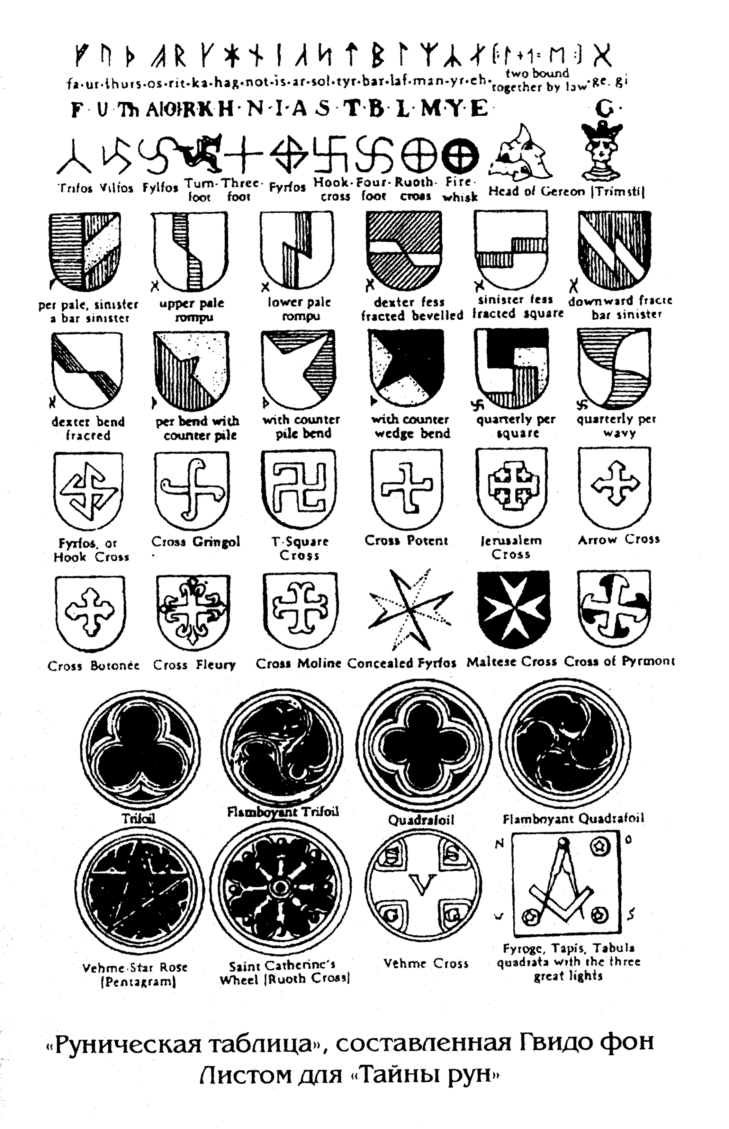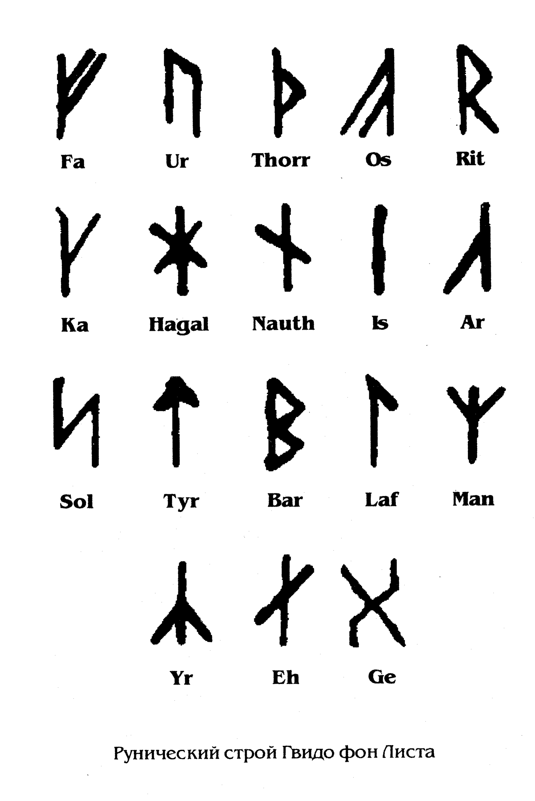

Guido von List

Das Geheimnis
der Runen

Vienne
1908

Гвидо фон Лист

Тайна рун

Общая редакция,
предисловие и комментарии
Антона Платова

СОФИЯ
ГЕЛИОС
МОСКВА 2001

Перевод
Л. Колотушкиной

Под общей редакцией
Антона Платова

Лист. Гвидо фон.
Тййна рун. Переводе англ. — М., София, Гелиос, 2001.—144с.

© А. Платов, русское
издание, 2001.
ISBN 5-220-О0439-5 © «София», 2001.
ISBN 5-34400095-2 © «Гелиос», 2001.

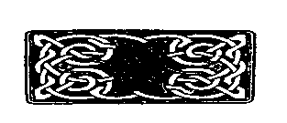

Предисловие редактора
Гвидо фон Лист
и языческая традиция

Странно, что имя Гвидо фон Листа, столь широко известное на Западе, лишь теперь впервые появляется на страницах книг и журнальных публикаций в России. Еще более странно, что даже в пределах весьма узкого круга русских специалистов в области древних волшебных искусств и — особенно—рунической магии лишь немногие знакомы с его работами, заслуженно считающимися классическими и переведенными почти на все европейские языки. Мне выпала честь быть первым редактором первого русского перевода одного из основных трудов фон Листа — «Тайны Рун», и я пользуюсь случаем, чтобы сказать несколько слов об этом выдающемся исследователе европейской мистико-магической традиции.

* * *

Как отмечают многие авторы, которым довелось писать о фон Листе, удивительно, что о человеке, который считается сейчас «легендой своего времени», известно так мало. Объясняют это по-разному. Д-р Стивен Е. Флауэрс, например, прямо говорит, что причина этого — в том, что фон Лист, как и всякий настоящий маг, имел возможность контролировать сведения, касающиеся обстоятельств его жизни и самой его личности, и даже манипулировать ими...
Гвидо Карл Антон фон Лист родился 5 октября 1848 года в Бене. Отказавшись от карьеры коммерсанта, обеспеченной социальным положением родителей, он пробовал свои силы в драматургии, в прозе, в необычном литературном жанре, определяемом иногда как «мистическая журналистика». В конце семидесятых-восьмидесятых годов фон Лист познакомился с учением набиравшего силу теософского движения, с публикациями по индийскому оккультизму, с работами Блаватской и Ницше, произведшими на него большое впечатление. Их идеи, вкупе с германскими мифологией и фольклором, «поднятыми на поверхность» волной немецкого неоромантизма, и стали, пожалуй, основными источниками вдохновения и творчества фон Листа. Кроме того, в числе этих источников следует, конечно же, упомянуть творчество Вагнера, вообще оказывавшее тогда огромное влияние как на интеллектуальную, так и на социальную, политическую и религиозную жизнь Европы. И Вагнер, и Ницше воспринимались тогда — на волне общественного интереса к мистике — настоящими «магами своего века», да таковыми, по существу, и были.
Мировоззрение фон Листа сформировалось под воздействием доминирующих мыслей и веяний его времени; он был продуктом своей эпохи и во многом повлиял на формирование мировоззрения будущих поколений немецких эзотериков. Так, не избегли внимания фон Листа и распространявшаяся тогда в германоязычном мире пангерманская политическая идеология, и формировавшиеся в Европе националистические и ариософские теории. В свою очередь, работы самого фон Листа, ставшие своего рода «классикой» исследований в области арийской магии и мистики, широко использовались практически всеми исследователями, шедшими вслед за Мастером, как его называли последователи, — в том числе и идеологами национал-социалистического движения в Германии.
Действительно, несомненно, что германские исследователи, работавшие в первой половине текущего столетия в таких организациях, как Анэнэрбе и Общество Туле*, пользовались трудами

* Анэнэрбе («Наследие Предков») — основанный Гиммлером исследовательский институт, проводивший разыскания в области арийской и германской магии, философии, истории и т.д. Общество Туле — германский магический орден, один из многих, возникших на границе Х1Х-ХХ веков; членами Братства Туле являлись Гиммлер и Гитлер.

фон Листа (как, впрочем, и трудами его предшественников и современников — Ницше, Гобино, Блаватской, Марби и других). И вместе с тем сами последователи фон Листа (умершего в Берлине в 1919 году) не поддерживали связей с национал-социалистическим движением. Более того, многие из них подверглись гонениям после прихода в 1933 году к власти национал-социалистов. Так, выдающийся исследователь рунической традиция, автор целой серии трудов о практических аспектах работы с рунами Фридрих Марби уже в 1936 году был арестован и девять лет провел в концлагерях.

* * *

Если говорить по сути, фон Листа можно назвать одним из первых неоязычников Европы. Мистические озарения сопровождали его всю жизнь, начиная с самого детства, когда в возрасте четырнадцати лет он дал обет выстроить храм, посвященный Одину*. Под знаком этого бога-Князя, бога-Мага прошла его жизнь.
Одним из важнейших источников формирования мировоззрения фон Листа — мировоззрения

* Это произошло в 1862 году, в катакомбах (вероятно, еще дохристианских) под собором Св. Стефана, которые юный Гвидо посетил вместе с отцом. Позднее сам фон Лист, описывая чувство мистического озарения, охватившее его перед разрушенным подземным алтарем, говорил об этом случае как о своем первом Посвящении.

языческого — была древняя мифология германских народов, причем он равно уделял внимание как мифологии «высшей», связанной со старыми богами и эпическими героями, так и мифологии «низшей», народной — сказкам, преданиям, народным легендам.
Второй источник — индийская философия и теософия, влияние которых прослеживается во всех его работах. В магические воззрения фон Листа прочно и естественно вошли идеи и понятия индийской теологии, учение о мистической эволюции рас, идея существования «скрытых Учителей», техники проникновения в отдаленное прошлое.
Наконец, нельзя отрицать и того, что фон Лист усвоил и достаточное количество христианских чувств и настроений, что вообще характерно для ариософского движения того времени, большинство представителей которого не желали или не могли полностью отказаться от христианских мифов, предпочитая «ариаризовывать» последние. И все же работы Листа показывают, что он отнюдь не принадлежал к лагерю «ариохристиан» и значительно меньше апеллировал к христианской идеологии, чем, например, Ланц фон Либенфельс. Хотя фон Лист и использовал иногда библейские цитаты, чтобы пояснить или проиллюстрировать свою точку зрения, он все же никогда не постулировал исходного единства христианства и того неоязычества, провозвестником которого являлся. Более того, как отмечает, например, Николас Гудрик-Кларк в своей известной работе «Оккультные корни нацизма», в своих реконструкциях мифологического прошлого Германии фон Лист нередко рассматривал католическую церковь в качестве основного противника.

* * *

В сущности, все основные аспекты мировоззрения фон Листа так или иначе затронуты им в данной книге, и тем не менее мы коснемся здесь, в Предисловии, основных из них, чтобы, с одной стороны, познакомить читателя с той «почвой», на которой, во многом, «возрос» немецкий оккультизм XX века, а с другой стороны — чтобы облегчить восприятие текста самой книги — текста достаточно сложного.
Гвидо фон Листу удалось почувствовать, внутренне осмыслить и впервые в Европе сформулировать важнейший принцип построения всей древней языческой философии и мифологии — хотя он и говорил при этом только о древних германцах, возможно, не осознавая до конца, что формулирует нечто большее, всеобщее. Речь идет о том, что в сакральной Традиции (по крайней мере, — в Традиции индоевропейской) парадокс, соединение альтернативных истин, исключающих одна другую, не приводит в логический тупик, но, напротив, является естественным и, более того, — необходимым. Так, например, то, что свободная Воля человека, по фон Листу, является одной из важнейших традиционных ценностей, отнюдь не противоречит его утверждению о том, что «следовать воле богов — обязанность человека».
Этот принцип «непротиворечивости противоречивого» реализуется, по фон Листу, в одном из трех вариантов: диадном (двойственном), триадном (тройственном) и множественном. Фон Лист полагал, что из этих трех основных принципов могут быть получены все остальные его идеи, концепции и мистические интерпретации.
Первый принцип — принцип диады (zwei-einig-zweispaltige Zweiheit — Г. фон Л.) — наглядно иллюстрируется листовским представлением о соотношении Материи и Духа. Согласно его учению, Материя есть ни что иное, как затвердевший или сконденсированный Дух, откуда следует, что нет существенной разницы между «духовным началом» и «началом материальным» — разница лишь в условиях, в состоянии, в котором находится эта сущность. Таким образом фон Лист снимает, например, парадоксальный вопрос философии о первичности материи или сознания, объявляя их равнозначными и переходящими одно в другое.
Отсюда вытекает другая диада, компоненты которой вне Традиции нередко воспринимаются как взаимоисключающие, — диада «духовное развитие-развитие земное». Или, в формулировке фон Листа — духовное совершенствование и поддержание связи со своим народом. Сам он настаивает на необходимости «духовного» развития, но вместе с тем настаивает и на необходимости материальных связей или основ — тела, рода (расы, племени), природы, и так далее — для того, чтобы поддержать эту духовность в реальности. И в конце концов фон Лист рассматривает обе категории как по существу «одно и то же».
Если первый, диадный, принцип выглядит как статичный, то второй принцип — принцип триады (dreieinig-dreispaltige Dreiheit — Г. фон Л.) — является динамичным и циклическим. Или, иначе говоря, если любая фундаментальная пара (диада) может рассматриваться как нечто пассивное, то триада представляется, скорее, активным принципом.
Наиболее часто упоминаемая фон Листом триада — это триединство рождения, жизни (бытия) и смерти как перехода к новому рождению (Entstehen-Sein-Vergehen zum neuen Entstehen — Г. фон Л.). Эта формулировка представляет точку зрения фон Листа на постоянное развитие и его обращение к идее цикличности, в которой каждый новый цикл строится на предыдущем, так что циклы взаимосвязаны.
И сама языческая теология, построенная фон Листом, тоже была тройственной, триадной, причем такие фундаментальные триады богов, известные нам как подревней мифологии, так и по более позднему фольклору, как Один-Вили-Ве, Один-Донар-Локи, Фрейа-Фригг-Хель, понимались и толковались фон Листом как единство трех божественных персонажей, олицетворяющих процесс рождения-жизни-смерти. Несомненно, такой подход (справедливый, по большей части) во многом связан с увлечением фон Листа традиционными индийскими учениями, в которых важнейшую роль играет идея трех гун и выросшее из нее представление о Тримурти — фундаментальной для индуизма триаде богов: Брама-Вишну-Шива, обладающих функциями Создателя (рождение). Хранителя (бытие, жизнь) и Разрушителя (смерть).
И, наконец, третий принцип — принцип множественности, единства-в-многообразии (vie-leinig-vielspaltige Vielheit — Г. фон Л.) — прекрасно иллюстрируется, например, подходом традиционного язычества к самой теологии. Множественность языческих богов и единый бог поздних религий — две эти вещи привычно расцениваются современным обывателем как взаимоисключающие. Напротив, сама Традиция равно принимает как то, так и другое, не находя в этом противоречия; таким образом, сама идея классификации религий по признаку политеизм-монотеизм оказывается (по крайней мере, в отношении настоящего язычества) абсурдной.
В конечном счете, все наиболее важные идеи, понятия и концепции фон Листа — как в мистико-магической, так и в социально-политической областях — в той или иной степени вытекают из этих основных принципов, и прежде всего — из диады Дух-Материя, в которой ни одно из двух составляющих не «главенствует» над другим, и из динамического триадного коловращения Рождения, Бытия и Смерти.
Возможно, особенно ясно и полно это проявляется в той части учения фон Листа, которая касается природы самого человека, его жизни и его судьбы. По фон Листу, человеческое Я (das Ich) имеет характер божественный и является как бы «частью Бога»; поэтому каждое Я бессмертно и вечно. Принцип динамического триадного коловращения обуславливает закон смены рождения жизнью, а жизни — смертью, которая есть не что иное, как переход к новому рождению...
...С твердой верой фон Листа в реальность реинкарнационного процесса (процесса перерождений человеческого Я) связано одно из самых знаменитых его пророчеств, — а многие авторы, пишущие о жизни Гвидо фон Листа, именуют его не только рунологом, мистиком, магом, но и пророком или провидцем. Пророчество, о котором идет речь, было опубликовано им в одной из статей в 1917 году и гласит о грядущем примерно в 1932 году приходе Сильного Свыше (der Starke von Obeu). На первый взгляд может показаться, что пророчество касается появления некоего спасителя или лидера; на самом же деле речь идет совершенно о другом. Сильным, Свыше фон Лист называл мощный коллективный дух тех, кто был убит в Мировой войне 1914 года, когда они возродятся вновь и достигнут подросткового и юношеского возраста... Фон Лист определил время пришествия Сильного Свыше 1932 годом и не ошибся: пришествие Сильного состоялось и привело, как известно, к победе НСДАП на выборах в Германии в 1933 году, последствия которой... Знал ли о них фон Лист? — вопрос, который, как и многие другие, навсегда, вероятно, останется неразрешенным...
Однако Мастер — как говорят об этом его последователи и биографы — «был пророком не только будущего, но и прошлого». Иначе говоря, фон Лист провидел не только грядущее, но и былое. Д-р Стивен Е. Флауэрс так пишет об этом: «Еще до того, как он разработал свою сложную, тщательно продуманную систему эзотерических исследований, он интуитивно вглядывался в отдаленное прошлое своей родной местности. Эти видения вылились в его ранние попытки «мистической журналистики» и ранние «исторические» романы. Фактически, более поздние эзотерические исследования Листа были лишь подтверждением этих ранних чисто интуитивных набегов в отдаленную старину. Раскритиковать его методы с научной точки зрения было бы слишком просто. Мне кажется, что более честным и беспристрастным было бы классифицировать Листа как оккультного провидца и пророка, который первым использовал интуитивные методы и развил упорядоченные и отрегулированное сакральные методы и технические приемы более глубокого прочтения тех же самых основных мистических источников...»
Одной из точек приложения исследовательских усилий фон Листа, сопровождавшихся и дополнявшихся мистическими прозрениями, стал тот аспект древней социальной истории, который мы сейчас, возможно, назвали бы «сакральной социологией» или, быть может, «эзотерикой социума». Фон Лист гораздо больше, чем современные ему оккультные деятели (за исключением, разве что, упомянутого уже выше Ланца фон Либенфельса), уделял внимания сакральной, мистической стороне социологии: оккультным истокам того или иного социального и расового порядка, государственного устройства, общественного строя, — стремясь восстановить утраченные знания, сочетая научный и магический подходы к изучению истории.
Согласно фон Листу, древнее германское общество делилось на три класса, или касты: 1) интеллигенция (Lehrstand), 2) воины (Werhstand) и 3) крестьянство (Nahrstand). Это кастовое деление он сопоставлял с описанным у Тацита делением германцев на три группы: Hermionen (или Armanen), Istvaeonen и Ingvaeonen*.

* Tacitus, Germania, II.

Именно первая из этих трех каст, интеллигенция (Armanen) — короли и князья, маги и ученые, жрецы, — имела реальную духовную и социальную власть в древнегерманском обществе.
...Гвидо фон Лист не ограничивался чисто теоретической стороной в этом направлении своей работы; перед собой и своими соратниками и последователями он ставил задачу переустроить современное общество, опираясь на древние принципы — общество, в котором власть — прежде всего духовная! — принадлежала бы тем, кто ее действительно достоин, — ученым и магам. И первым шагом, сделанным фон Листом в этом направлении, было создание Ордена Арманов — Ордена, призванного объединить этих самых ученых и магов — Арманов (Armanen), как они именуются у Тацита.
И главным духовным оружием этого Ордена Гвидо фон Лист сделал именно руны, создав свой собственный рунический строй, носящий сегодня название Арманического.

* * *

Действительно, руны всегда были главным мистико-магическим инструментом фон Листа. Руны позволяли ему исследовать древние символы и изображения, трактовать древние песни, разрабатывать мистические концепции. Неслучайно поэтому, что из всего наследия фон Листа именно его разработки в области рунической мистики и магии известны сегодня более всего.
...Как мы уже отмечали, большинство исследований и выводов Гвидо фон Листа не могут быть признанны полностью обоснованными с научной точки зрения. Это относится и к предложенному им Арманическому Футарку: на данный момент нам неизвестно ни одного памятника, содержащего древнегерманский рунический строй в том виде, который имеет Футарк* фон Листа. Разумеется, это не делает Арманический Футарк менее волшебным, чем Футарк классический, тем более, что руны обоих практически идентичны.
Первое отличие Футарка Арманов от классического состоит в том, что строй фон Листа содержит только восемнадцать рун: остальные шесть знаков старшего строя были отброшены Листом как более поздние и не являющиеся исходными. Вторая черта: каждая руна нового Футарка жестко привязана к одному из так называемых «Заклинаний Одина», содержащихся в Старшей Эдде.
Возможные корреляции текстов Старшей Эдды с руническими строями постоянно привлекают внимание исследователей, но работа, проделанная фон Листом, является, вероятно,

* Футарк — так называется (по фонетическим значениям первых рун) классический древнегерманский рунический строй.

самой первой попыткой связать не всегда ясные указания древних текстов с конкретными рунами.
«Заклинания Одина» представляют собой один из многих независимых фрагментов в составе песни «Речи Высокого» (т.е. Одина). Начинаются «Заклинания» следующими строками:
Заклинанья я знаю —
не знает никто их,
даже конунгов жены...
(Речи Высокого, 146)

Далее следует перечисление восемнадцати заклинаний, которые могут быть применены Одином в различных ситуациях. Каждому из этих заклинаний фон Лист ставит в соответствие одну из рун своего строя, таким образом, что порядковый номер руны в строе совпадает с номером заклинания.
Как уже упоминалось, «Тайна рун» — основной труд Гвидо фон Листа по руническому искусству — переведен к настоящему времени на большинство европейских языков. С этого труда и трудов последователей фон Листа берет начало целая школа рунической магии, широко распространенная ныне по всему миру. Огромное количество людей использует руны Арманического строя наравне со Старшим Футарком.
Теперь, спустя без малого столетие со дня выхода в свет первого издания «Тайны рун», и российский читатель может, наконец, познакомиться с этой книгой, без которой вряд пи можно представить развитие европейского оккультизма и неоязычества XX века.

А.Платов

НЕКОТОРАЯ ЛИТЕРАТУРА:
1. G. von List. Das Geheimnis der Runen. Vienna, 1908.
2. J.H.Brennan. The Occult Reich. NY, 1974.
3. S.E.Flowers. Introduction: Guido von List, The Secret of the Runes. Rochester, 1988.
4. N.Goodrick-Clarke. The Occult Roots of Nazism: The Ariosophists of Austria and Germany, 1890-1935. Wellingborough, 1985.
5. G.S. Introduzione: Guido von List, // segreto delle rune. Milano, 1994.
6. N.Pennick. Hitler's Secret Sciences. Sudbury, 1981.

Тайна рун

ПОСВЯЩЕНИЕ

С огромным удовольствием прочитал я Ваше письмо! То, что стало предметом Ваших исследований, то, что удалось Вам вывести на свет — крайне интересно, — сколь бы упорно ни утверждала «официальная наука», что все это не имеет никакого значения. Как говорит д-р Альфред Руссел-Валанс, наука всегда выступает против открытия новой Истины, и каждый раз ошибается! — Настоящий ученый подтвердит, что это так!

Brunn: 4 November 1902
Friedrich Wannieck MP
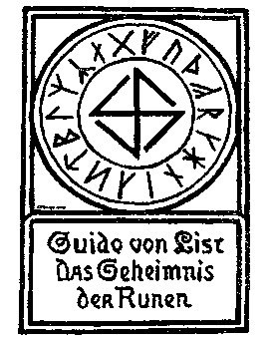
Первое издание книги Г. фон Листа «Тайны рун»

Уважаемому герру Фридриху Баннику!
Многоуважаемый сэр, друг мой!

Многоуважаемый сэр и друг, ранее, в ноябре 1902 года, я уже писал Вам, что несколько месяцев не мог работать, так как глаза были в бинтах после операции, мне прооперировали катаракту на обоих глазах. Потому я не мог начать обдумывать свой труд, посвященный разгадке тайны рун. Но именно тогда открылись мне еще непознанные Законы Зарождения и Развития, принадлежащие народу ариев; я постиг их чувства, их мудрость, язык и письменность. Когда я известил об этом Вас известил, Вы были столь добры, что поздравили меня с моим открытием. Я осмелился привести в своей книге выдержку из этого Вашего письма, она вынесена в посвящение к моей книги, которая выходит как введение к целой серии работ, содержащих отчеты о моих дальнейших исследованиях и открытиях.
Прежде всего прочего, я хотел бы поблагодарить Вас, уважаемый сэр и дорогой друг, за Ваш интерес к моим исследованиям, который поддерживал и поощрял меня, за Ваш интерес, который помог мне решиться всецело отдаться исследованию этих почти безграничных областей. Прошу Бас, позвольте мне посвятить первую мою работу в этой серии Вам, уважаемый сэр и дорогой друг, как одно из предвиденных Вами исследований, достигшее, наконец, зрелости и завершенности.
С бесконечной признательностью. Ваш постоянный поклонник Гвидо фон Лист
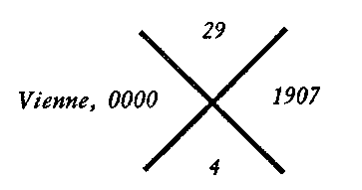

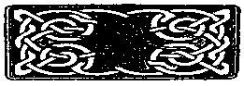

Слишком мало внимания уделялось до сих пор письменным знакам наших германских предков — рунам. Так происходит потому, что исследователи опираются на ложное и совершенно необоснованное предположение, будто германские народы не имели никакой собственной письменности, а их письменные знаки — руны — представляют собой лишь искаженный вариант латинского унциального алфавита. Это предположение до сих пор является превалирующим, несмотря даже на то, что Юлий Цезарь совершенно ясно и однозначно говорил о книгах «Helfetsen» (а не «Helvertier») и примененном в них письме, которое, как тогда полагали, было сопоставимо с письменностью греческой.
Не пытаясь доказать здесь древность самих рун, которые находили на бронзовых предметах и осколках гончарных изделий, необходимо все же упомянуть, что Футарк* в древние времена состоял

*Фон Лист употребляет термин Futharkh вместо общепринятого Futhark, объясняя это в других своих работах тем, что более верно образовывать название рунического строя от фонетических соответствий первых семи, а не первых шести рун. — Здесь и далее, за исключением специально оговоренных случаев, — прим, редактора русского издания.

из шестнадцати символов*. Б Эдде, в «Перечислении рун Одином»* *, указывается, что он состоял из восемнадцати знаков. С помощью этих символов невозможно было что-либо записать, поскольку тевтоны* * * не знали ни «v» или «w» или «х», ни «z», ни «qu». Также не знали они ни «с», «d», ни «р». «V» передавалось с помощью «f»; «v» и «w» произошли от «u», «uu», «uo» или «оu»; «х» — от «ks» или «gs»; «z», возможно, и произносилось, но записывалось с помощью «s». «Qu» произошло от «kui» или «gui», "С» от «ts», «d» от «th». «P» произошло от «Ь», и позднее получило собственную руну, как и другие звуки, которые постепенно получали свои собственные, особые руны, так что спустя некоторое время общее число рун превысило тридцать. Если вы собираетесь проследить основы слов и их происхождение до корневых слов германского праязыка, а затем проследовать еще дальше к истокам — семенным и первичным словам древнего арийского языка, — то вам следует всегда записывать основы слов рунами — или, по меньшей мере, иметь это средство письменности

* Фон Лист в данном случае апеллирует, вероятно, к скандинавским руническим алфавитам конца I — начала II тысячелетия от Р.Х., действительно содержавшим 16 знаков. Однако наиболее древние известные нам рунические строи содержат все-таки 24 руны.
* * «Перечисление рун Одином» — фрагмент эддической песни «Речи Высокого». Среди российских исследователей данный фрагмент чаще именуется «Заклятьями Одина».
* * * Тевтоны — в данном случае этот этноним употребляется фон Листом как обозначение германцев вообще.

перед, глазами. Это поможет вам найти правильный корень, даже имя руны само по себе уже окажет вам существенную помощь.
Каждая руна имела — подобно буквам греческого алфавита — собственное имя, которое, будучи словом однослоговым, являлось одновременно носителем как корневого слова, так и росткового и первичного слов. Исключениями из этого правила — да и то только кажущимся — оказываются руны Hagal, Gibor и Othil.
Так как каждая руна имеет свое собственное имя и имена эти — однослоговые, вполне очевидно, что в далеком прошлом руны исполняли функции слогового письма, фактически, — иероглифической системы*.- Ведь и сам древний арийский язык, как и любой другой первобытный язык, был однослоговым и только в более поздние времена был сведен до алфавитного письма. Это произошло, когда структура языка стала такой, что использование иероглифических или слоговых знаков стало слишком громоздким и обременительным.
В наши дни, когда руны уже признаны словами-символами доисторического времени,

* Данное утверждение фон Листа представляется нам спорным и, во всяком случае, далеко не «вполне очевидным»: мы должны признать, что на настоящий момент не существует памятников арийской (индоевропейской) письменности, в которых руны однозначно определялись бы как средство слогового письма. Если же обращаться к глубине тысячелетий, ко временам, когда слоговые индоевропейские письменности реально существовали, то оказывается некорректным само употребление термина «руны».

перед нами встает следующий важный вопрос — и вопрос этот состоит в том, как относиться к другим словам-символам, которые не содержатся в руническом Футарке. Даже если набор символических слов-знаков и был крайне скуден, — чего нельзя сказать об арийской письменности, — все равно требовалось бы использовать гораздо больше тридцати знаков. На самом деле, арийская письменность содержала много сотен символов; и еще больше число знаков, на которых была основана сложная, чудесно систематизированная и взаимосвязанная иероглифическая структура, которая в наше время еще даже и не обсуждалась. Как бы невероятно это ни звучало, но эти древние иероглифы, корни которых уходят далеко в дохристианскую эпоху, во времена тевтонов и ариев, расцвели в нашу эпоху пышным цветом. Ими занимаются отдельная наука, которая практикуется и в наши дни, отдельное искусство, причем наука и искусство эти имеют не только свои собственные законы, но и свои собственные стилистические традиции. На этой системе базируется богатейшее литературное наследие, но у нее нет — и это один из трагикомических моментов — попечителей и хранителей, которые бы имели хотя бы малейшее представление о том, что именно они сохраняют и развивают!
Поскольку в древние времена —да и до сих пор — существует много сотен рунических знаков-символов, их точное число не может быть окончательно определено. Однако, только около тридцати из этого множества знаков вошло в употребление в качестве букв, т.е. в качестве знаков алфавитного письма. Таким образом к нашему времени из древних символов-знаков произошли две основных группы: «руны-буквы» и «руны-иероглифы», каждая из которых развивалась своим собственным путем после того, как было полностью завершено деление на две эти группы. В свое время все эти символы были рунами, но теперь только «руны-буквы» сохранили свое название и предназначение, в то время как «руны-иероглифы» после формирования алфавитного письма не осознавались уже как знаки письменности. Посему далее я буду называть их «священными» или «иероглифическими знаками». Можно отметить, что само слово «иероглиф» уже существовало в раннем арийском языке как «hiroglif» и имело уникальное значение уже тогда, когда греческого языка еще и не существовало*.
«Руны-буквы», которые из соображений краткости я буду называть в дальнейшем просто «рунами», остановились в своем развитии и сохранили не только простые линейные формы, но и однослоговые имена. «Священные знаки», напротив, постоянно развивались, и в конечном итоге их древняя линейная форма приняла вид изысканного

* Свое мнение о значении «древнеарийского» слова hiroglif фон Лист приводит ниже, после описаний рун.

и сложного орнамента. Кроме того, они подвергались и множеству изменений по мере того, как понятия, которые они символизировали —да символизируют еще и в наши дни — развивались и совершенствовались вместе с самим языком.
В эддическом «Перечислении рун Одином» восемнадцать рун используются в роли «письменных знаков», хотя и сохраняют отчасти значение «священных знаков» — в том же смысле, что и поздние «волшебные знаки». В данной книге предлагается толкование этой магической песни, на основе которого может быть далее разгадана основная загадка рун.
Ни одна из песней Эдды не дает столь же ясного, как «Перечисление рун Одином», понимания того аспекта арийской философии, который связан со взаимоотношениями между телом и душой, между Богом и Всем.*, наконец, между Всем и человеком. Бесконечно эволюционирующая личность остается сама собой, остается неизменной, проходя через циклы рождения, бытия и смерти для нового рождения. В этом смысле «Речи Высокого» — песнь, содержащая «Перечисление рун Одином», — рисует его как некое таинство, как зеркальное отражение Всего и личности.
*Всё — специфический термин фон Листа, определяющий Мироздание как противоположность Эго (подобно паре макрокосм — микрокосм).

Один* воплощается в человеческом тепе, чтобы погибнуть; он «посвящает себя себе самому» и уходит, чтобы возродиться вновь**. И чем ближе он подходит к грани перехода к новому возрождению — т.е. к своей смерти, — тем яснее ощущает в себе знание того, что таинство жизни заключается в вечном круговороте «рождения» и «умирания», в вечном возвращении — жизни, состоящей из постоянных рождений и смертей. Он полностью осознает это в момент заката жизни, когда погружается в Ur* * *, из которого возродится вновь. В момент окончания жизни Один отдает в залог один свой глаз в обмен на высшее знание; однако, глаз этот остается его собственностью: Один вновь обретает его после возвращения из Ur, в момент возрождения, ибо этот глаз — фактически его

* Фон Лист употребляет в своей работе более южный, континентально-германский вариант имени этого бога — Вотан (нем. Wuotan). Однако в данном издании мы сохраняем более привычный русскоязычному читателю северный вариант имени — Один.
* * Имеется в виду Жертвоприношение Одина, упоминаемое в Эдде. Согласно традиции, Один пронзает себя копьем на Древе Мира, чтобы получить знание рун. Старшая Эдда характеризует этот акт как «жертву себе самому», о чем и говорит фон Лист.
* * * Ur — специфический термин фон Листа. Собственно ur - распространенный префикс в германских (например, в немецком) языках, указывающий на первобытность или исходность чего-либо. Фон Лист вводит термин Ur, используемый как существительное, для обозначения Предвечного вообще, а также для обозначения исходной и неизменной части Всего.

«тело», тогда как другой глаз, который он сохранил, — это его «дух». «Физический глаз» (т.е. физическое тело), от которого он только временно отказывается — но которое все же остается его телом — воссоединяется в момент возвращения из Ur — т.е. в момент возрождения — с другим, «духовным», глазом (его духом). Однако знание его не теряется в смерти, при погружении в Источник Мимира*, но остается с ним; это его достояние, достояние Всего; это опыт, накопленный тысячами перерождений, знания, которые сохраняются и передаются. Знание Одина приходит с глотком из предначального Колодца Мимира, а также от Вёльвы Смерти и от Головы Мимира* *. Это лишь кажется, что он покинул физический мир — на

* Источник Мимира — в скандинавской мифологии — священный источник мудрости, находящийся в центре Мироздания, у корней Древа Мира. В этот источник был погружен глаз Одина, отданный им Мимиру за право испить из источника.
* * Вельвами в Скандинавии именовались колдуньи, жрицы (термин практически совпадает с др -рус. вълхва — «волшебница >); оборот «вёльва смерти», не очень красиво звучащий на русском языке, означает дословно «жрица смерти». В данном случае имеется в виду та мертвая Вёльва, с которой, обретая знание, беседует Один (см. песнь «Прорицание Вёльвы» в Старшей Эдде). Голова Мимира — согласно северным преданиям. Один просит совета у отрубпенной головы Мимира перед наступлением Сумерек Богов. Это место в своей книге сам фон Лист комментирует следующим образом: «Великан Мимир есть память или знание, а предначальный его Источник — это тайна Всего, которое рождается, живет и умирает для нового рождения. Вёльва Смерти — Богиня Земли, Богиня Смерти, которая хранит и оберегает лишенные душ тела на кладбищах, когда освобожденные от телесной оболочки души направляются в Вальхаллу или в Хель. Голова Мимира — это «изначальные знания», то есть основные знания о рождении, бытии и смерти. [...] Это три уровня, проходя сквозь которые Один «становится мудрым», получает знание обо Всем».

самом же деле он продолжает ему принадлежать, ибо он — неделимая диада, состоящая из духовного и физического начал, неделимое двуединство. Невозможно отделить «день жизни» от «ночи жизни», т.е. от смерти. Но из «ночи жизни» — из кажущегося небытия — Один выкосит знания о вечной жизни, и эти знания ведут его в вечных изменениях, в переходах от рождения через бытие к умиранию для нового рождения Всего. Получив сокровенные знания. Один становится мудрым, обретает знание судьбы мира, объяснение загадки мира, которую «он, извечный, никогда не откроет ни женщине, ни деве»*.

* Цитата из «Речей Высокого» (правда, слова эти сказаны Одином по иному поводу).

Итак, он и Один, и — одновременно — Всё; и точно так же каждая личность, каждое эго есть одновременно и не-эго, но Всё. Таким образом, каждое отдельное эго, каждый человек, проходит через те же превращения, через те же ступени понимания, что и Один; и осознание и освобождение каждого человека определяется его духовным богатством, а не мертвой памятью, не мертвой суммой познанного. Человек не теряет этого богатства даже в смерти, оно остается с ним, когда личность возвращается в мир людей в следующем воплощении*.
Каждый человек имеет свое собственное понимание духовного значения идеи, которая стоит за этими терминами, — в соответствии с его «духовным богатством». Потому-то среди миллионов живущих в этом мире людей не найти и двух, чьи понятия о божественном были бы в точности похожи — несмотря на все догматические учения и веры. Так же верно и то, что не найти двух людей, которые бы имели одинаковое умозрительное понимание духовной сущности языка и его слов — и в деталях, и в совокупности.
И если можно так сказать о современном мире, то как это должно быть верно в отношении далекого прошлого, когда словарный запас языка был еще так мал и неполон. Как верно это было в то время, когда пророки и мудрецы должны были рождать понятия для доступного и ясного выражения своих идей, используя все еще крайне скудный язык. Они были вынуждены сопровождать свою речь движениями — позже получившими название «магических жестов» — таким образом

* Комментарий фон Листа: «Mы называем «духовным богатством» то, что возрожденная из смерти личность приносит с собой в мир, ее природные способности, таланты, или «врожденный гений*; более живой и чуткий дух, быстрее и легче, чем другие, постигающий и понимающий все вокруг. Эта повышенная чуткость, живость восприятия и есть то «духовное богатство*, о котором я говорю».

придавая ей выразительность определенными символическими знаками, о которых говорили, как о „шепоте», и которые были названы рунами*.

* * *

О тайне рунического знания Одина говорится в эддической песни «Речи Высокого», где описывается его жертвенная смерть, напоминающая нам о таинстве Голгофы.
Первая часть песни сложена от лица самого Одина; далее скальд**, исполняющий песнь, говорит уже от собственного лица. Но начинается песнь так***:

Знаю, висел я
в ветвях на ветру

* Слово «руны» (нем. Runen, англ, runes) действительно содержит один корень с германскими словами, имеющими значение «шепот», «шептать» (сравн., напр., нем. raunen «шептать»). К этому же кусту древних основ восходит ветвь слов со значением «тайна>. Большинство западных рунологов действительно считают, что термин «руны> происходит из этой группы германских корней, но существуют и другие точки зрения (см , напр.: А.Б Платов. Памятники рунического искусства славян // Мифы и магия индоевропейцев, вып. 6, 1998.).
** Скальд — в древней Скандинавии — поэт, нередко обладающий магической силой. Гвидо фон Лист в своей книге использует этот термин для обозначения всех людей, принадлежащих к арманической касте, — т.е. всех магов и жрецов.
*** Фактически, «Речи Высокого» начинаются не этими словами, но фон Лист имеет в данном случае в виду собственно интересующий его фрагмент «Речей».

девять долгих ночей,
пронзенный копьем,
посвященный Одину,
в жертву себе же,
на дереве том,
чьи корни сокрыты
в недрах неведомых.

Никто не питал,
никто не кормил меня
взирал я на землю,
поднял я руны,
стеная их поднял —
и с дерева рухнул*.

После нескольких строф песнь дает описание восемнадцати рун с мистическим их толкованием. Если рассматривать эти строки, имея под рукой имена рун, то текст песни проливает свет на сами руны и дает нам разгадку и объяснение их тайны.
Следующие строки предшествуют описанию рун:

Заклинанья я знаю —
не знает никто их,
даже конунгов жены...

* Здесь и везде в данном издании фрагменты Старшей Эдды приводятся в переводе с древнеисландского А.Корсуна по изданию: Беовулъф. Старшая Эдда. Песнь о Нибелунгах. М., 1975.


fa, feh, feo — огненное рождение (нем. Feuerzeugung); собственность, имущество, скот (нем. Vieh); расти, странствовать, разрушать {нем. fetzen).

Помощь — такое
первому имя —
помогает в печалях,
в заботах и горестях.
(Речи Высокого, 147)

Корневое слово «fa», которое в данной руне есть отображение «примордиального слова»*, —понятийная основа таких слов, как появление, бытие, делание, действие, управление, а также—переход к новому рождению, — и потому оно символизирует мимолетность существования всего живого и стабильность эго в постоянных его трансформациях. Посему, эта руна скрывает утешение скальдов**; она гласит, что настоящие мудрецы живут для развития будущего, и только дураки горюют над высказыванием: «Сотвори себе счастье, и будешь счастлив»!

* Примодиалъный — в общепринятом лексическом значении — «исконный», «изначальный» (ср. англ, primordial). Б терминологии ариософии и близких к ней движений — прилагательное, определяющее нечто, имеющее отношение к изначальному состоянию Белой Расы, к Золотому Беку. Б современной эзотерике нордизма понятие примордиалъный связывается, в основном, со временами индоевропейской (пра-индоевропейской) общности народов, предшествующими обособлению собственно нордов. ** Напомним читателю, что под скальдами фон Лист не совсем исторически точно подразумевает всех, принадлежащих к высшей касте — к касте магов, ученых и поэтов.

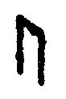
ur— Ur («предвечное»); вечность, изначальный огонь (нем. Urfeuer), изначальный свет, первый бык или зубр; воскресение (жизнь после смерти).

Знаю второе, —
оно врачеванью
пользу приносит.
(Речи Высокого, 147)
Основа всех проявлений — Ur, Предначальное. Тому, кто осознал первопричину события, само оно уже не кажется неразрешимой загадкой, ставящей в тупик головоломкой, — неважно, было ли это событие удачным или неудачным, — и потому он не только может отогнать несчастья и беды или добиться успеха, он может еще и осознать и обманчивое зло, и фальшивую удачу. И потому: «Познай себя, и ты познаешь все».

thorn thurs, thorn — Top* (гром, молния); торн, шип, колючка (нем. Dorn).

Знаю и третье, —
оно защитит
в битве с врагами,
клинки их туплю,
их мечи и дубины
в бою бесполезны.
(Речи Высокого, 148)

Эта руна символизирует «Шип смерти» — тот, которым Один погрузил в сон-смерть Брюнхильд, непокорную валькирию, (сравн. со сказками о Спящей Красавице), но вместе с тем — и «Шип жизни» (фаллос), посредством которого возрождение побеждает смерть. Этот угрожающий знак надежно притупляет оружие противника, желающего чужой гибели, он же побеждает силы смерти вечным возвращением жизни. Потому: «Берегите свое Я».


os, as, ask, ast—Ac; ** рот, уста, устье; по явление; ясень (нем. Esche); прах (нем. Ashe).

* Тор — в скандинавской мифологии — бог-громовержец.
* * Т.е. один из богов-асов.

Четвертое знаю, —
коль свяжут мне члены
оковами крепкими,
так я спою,
что мигом спадут
узы с запястий
и с ног кандалы.
(Речи Высокого, 149)

Уста, могущество Слова!
Духовная сила, несомая Словом, рвет физические оковы и дарует свободу; пред ней склонятся все завоеватели, привыкшие побеждать одной лишь физической силой; она разрушит все тирании*.
Потому: «Сила твоего духа делает тебя свободным».


rit, reith, rath, raoth; Rita (космический закон)**; совет, рассказ, разгадка (нем. Rath); красный (нем. Roth); колесо (нем. Rad); прут, жезл; правая сторона. Правда, справедливость (нем. Recht) etc*.

* Комментарий Гвидо фон Листа: «В борьбе за существование остается победителем тот народ, который развивается, сохраняя нравственную силу. С исчезновением морали теряется и высокий уровень духовного и интеллектуального развития, чему можно найти множество примеров в истории».
* * Rita — термин, образованный (восстановленный?) фон Листом от санскр. rta. Здесь — «священный закон», вселенские закономерности, которые не могут быть изменены и уйти от которых невозможно.

И пятое знаю, —
коль пустит стрелу
враг мой в сраженье,
взгляну — и стрела
не долетит,
взору покорная,
(Речи Высокого, 150)

Трижды священная Rita, солнечное колесо, Urfyr (изначальный огонь, Бог)!
Возвышенным интроспективным сознанием (Innerlichkeitsgefuehl) или субъективностью ариев было их осознание собственных богов, ибо «внутреннее»** как раз и есть «жизнь с самим собой», а быть с самим собой значит быть и с богом. Пока народ сохраняет ненарушенным свое первородное «внутреннее», «внутреннее» естественного народа***, у него нет причин поклоняться

* Здесь фон Лист забывает, к сожалению, связать данную руну с североевропейской основой reid/rad «путь», •дорога», между тем как Дорога и есть тот самый упоминаемый им «священный закон мироздания»...
** Специфический термин фон Листа, достаточно условно переведенный нами здесь как «внутренее». Употребляется как существительное со значением «то, что находится внутри», «то, что подлинно».
* * * Комментарий Гвидо фон Листа «Понятие «естественный народ» отнюдь не подразумевает жизни в диких первобытных условиях, ибо нецивилизованные «дикари» как раз находятся в рабстве самого страшного и ужасного «шаманства» Само понятие «естественный народ», напротив, подразумевает высокий уровень культуры, и одновременно — свободу от любого вида ложных усложнений».

внешней божественности, ибо внешнее богослужение, ограниченное обрядами и церемониями, становится нужным лишь тогда, когда человек не может найти Бога в своем сокровенном бытии, в своей жизни, и начинает искать его вне своего «эго» и вне мира — «наверху, в звездном небе». Чем поверхностнее человек, чем менее знает он свои сокровенные черты, тем более вовне направлена его жизнь. И чем дальше заходит процесс потери «внутреннего» у народа, тем более напыщенными, официальными и формальными становятся внешние проявления его жизни — формы правления, законы и культ (и эти проявления становятся совершенно обособленными понятиями, никак не связанными между собой). Но они должны сохранить хотя бы остатки вечности в знании: «Я верю в то, что я знаю, и потому я могу жить». Поэтому арийское божественное «внутреннее» — ко всему прочему еще и основа гордого пренебрежения ариев к смерти, основа их безграничной веры во Всевышнего и в самих себя, которая так чудесно выражается словом «Rita» (космический порядок, закон), символически изображаемым пятой руной, пятым словом-знаком. И потому эта руна гласит: «Я — мое rod*, это rod неразрушимо, потому что я сам — мое rod».

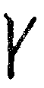
ka, kaun. kan, kuna, kien, kiel, kon; смелый, уверенный (нем. Kuhn); никто, ничто (нем. kein) etc.

Знаю шестое, —
коль недруг корнями
вздумал вредить мне, —
немедля врага,
разбудившего гнев мой,
несчастье постигнет.
(Речи Высокого, 151)

Древо Мира, Иггдрасиль**, в узком смысле — родовое древо ариев, рядом с которым родовые деревья других народов рассматриваются как «чужие». Понятие, которое символически изображает руна kaun, kunna (дева, как, например, в женском имени Адельгюнда), описывает принцип женственности как источник Всего (в половом отношении). Племя должно хранить свою чистоту; племя не должно «зарастать» корнями чужого древа. Если же это и произойдет, то не принесет

* Rod— «право», «правильность», • справедливость».
* * Иггдрасиль — имя Мирового Древа, образующего ось Мироздания, в скандинавской традиции.

«чужим деревьям» никакой пользы, ибо «побег от чужого корня» вырастет, чтобы стать яростным и сильным врагом чужого древа.
Потому: «Твоя кровь — высшее из того, что ты имеешь».

hagal — ограда Всего-, град; разрушение; приветствие.

Знаю седьмое, —
колъ дом. загорится
с людьми на скамьях,
тотчас я пламя
могу погасить,
запев заклинанье.*
(Речи Высокого, 152)

Hagal!— самоуглубленное осознание, решимость ощущать Бога внутри себя, —дает уверенность в силе собственного духа; эта уверенность дарует человеку магическую силу, которая живет во всех людях; силу, подчиняясь которой сильный дух может отбросить сомнения и поверить в самого себя. Христос, который — как и Один — был одной из таких редких личностей, сказал: «...Истинно говорю вам: если кто скажет горе сей: «Поднимись и ввергнись в море», и не усомнится

* Комментарий Гвидо фон Листа: «Магия огня практикуется до наших дней как «вызов огня*».

в сердце своем, но поверит, что сбудется по словам его, — будет ему, что он ни скажет»*.
Избранный, наделенный этим осознанием-без-сомнений, контролирует и духовную, и физическую составляющие жизни и чувствует себя всемогущим. Потому: «Вмести в себя Bсё тогда Всё подчинится твоему контролю».
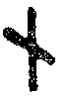
nauth, noth — необходимость (нем. not); Норна**; принуждение судьбы.

Знаю восьмое, —
это бы всем,
помнить полезно:
где ссора начнется
средь воинов смелых,
могу помирить их.
(Речи Высокого, 153)

«Руна Нужды цветет на ногте Норны!» Это не «нужда» в современном значении слова (нищета), но — необходимость, неизбежность судьбы, назначенной Норной согласно первичным законам. Именно так должна пониматься причинная связь всех явлений. Только тот, кто сумел осознать первопричины явления, только тот, кто достиг понимания

* Марка, 11:23.
* * Норны — богини судьбы в скандинавской мифологии.

основных законов эволюции и того, что из этих законов следует,—только тот может оценить и последствия событий, как только они начнут проявляться. Так он и располагает знанием будущего и пониманием, как уладить раздор посредством «следования ясно осознанному пути судьбы».
Потому: «Используй свою судьбу, а не борись с ней».


is; лед (нем. Eis); железо (нем. Eisen).

Знаю девятое, —
если ладья
борется с бурей,
вихрям улечься
и волнам утихнуть
пошлю повеленье.
(Речи Высокого, 154)

«Не признающее сомнений осознание личной духовной силы» связывает волны — «замораживает» — они становятся твердыми, как лед. Не только волны, но и вся жизнь покорна принуждению воли*. Бесчисленные примеры «Ag-is-shield» Одина, такие как Голова Горгоны афинян, «Ag-is- helm»,

* По фон Листу волны (нем. Wellen) — символ воли (нем. Wille); отметьте, что и в русском языке слова «воля» и «волна» выглядят однокоренными.

все обычаи, восходящие к охотничьим знаниям и практике «замораживания»* зверей, и современный гипноз — все основаны на способной «замораживать» силе твердой вопи духа, которую символически изображает эта девятая руна**.
Потому: «Добейся власти над собой, тогда все, что противостоит тебе в духовном и физическом мире, будет в твоей власти».


Аг; Солнце; изначальный огонь (Urfyr); арии, высокородные и т.д.

Знаю десятое, —
если замечу,
что ведьмы взлетели,
сделаю так,
что не вернуть им
душ своих старых,
обличий оставленных.
(Речи Высокого, 155)

* Комментарий Гвидо фон Листа: «Магия «замораживания»* в знаниях и практике охотников признана формой гипноза».
* * В данном предложении речь идет применении так называемой «связывающей магии» — одной из больших областей древних волшебных Искусств; лишь в простейших случаях «связывающая магия» сводится к гипнотическому воздействию. Ag-is-shield, Ag-is-helm — конкретные примеры; так, Ag-is-helm (а точнее — /Egisbjalmur, что значит «Шлем Ужаса») — имя волшебного шлема, добытого Си-гурдом как часть сокровища Нибелунгов.

Ar, Urfyr (изначальный огонь, бог). Солнце, свет разрушат как физическую, так и духовную тьму, сомнения и неуверенность. В знаке Аг арии —дети солнца — заложили основу своих законов, основной закон, иероглиф которого — орел (Ааг). Он приносит себя в жертву, он предает себя смерти в пламени, чтобы возродиться вновь. Поэтому он и был назван «Fanisk», а позже — Феникс. * Поэтому же, когда в погребальный костер прославленного героя кладут орла, это понимается как символ того, что умерший герой в смерти своей готовит себя к возрождению, стремясь к еще более славной жизни в образе человека, несмотря на все препятствия, создаваемые силами тьмы, — несмотря на все то, что склоняет голову перед Аг: «Чтите изначальный огонь?»


sol, sal, sul, sig, sigi; Солнце; победа (нем. Sieg); спасение (нем. Неil)**; колон на (нем. Saule); учение (нем. Schu!e) и т.д.

* Здесь фон Лист делает примечание, объясняя происхождение имени Fanisk от fan «зарождение» и ask (isk) «возникновение', «начало», насколько верна данная версия — предполагать сложно. Однако мысль о том, что орел является одним из древнейших магических символов ариев, высказанная Гвидо фон Листом, не подлежит ни малейшему сомнению.
* * Сравн. англ, salvation, «спасение», — данная основа, очевидно, также принадлежит к этому ряду.

Одиннадцатым
друзей оберечь
в битве берусь я,
в щит я пою, —
побеждают они,
в боях невредимы,
из битв невредимы
прибудут с победой.
(Речи Высокого, 156)

«Sal и sig!» — Спасение и победа! (нем. Heil und Sieg)*. Это древнейшее арийское приветствие и боевой клич можно найти и в иной форме—в виде широко распространенного воодушевляющего призыва: «alaf sal fena!»**. Это стало символически изображаться одиннадцатым знаком Футарка, руной Победы: «Творческий дух должен победить!»


tyr, tar, tur; зверь (нем. Tier); Тюр, бог Солнца и войны; Tio, Zio, Ziu, Zeus (Зевс); «Tar-» — поворачивать, порождать, скрывать; отсюда — Tarnkappe, «сокровенная чаша», и т.д.***

* Позднее данный древний клич был «принят на вооружение» немецкими национал-социалистами (Sieg Нeil — «Да здравствует Победа»).
* * Alaf sal fena! — «Спасение знающему Сипу!»
* * * Здесь фон Лист забывает упомянуть целый рад весьма важных прямых параллелей: рус. Див, диво, дивный; авест. Дэвы; роман. «Део», греч. «Тео» и т.д.

Двенадцатым я,
увидев на дереве
в петле повисшего,
так руны вырежу,
так их окрашу,
что он оживет
и беседовать будет.
(Речи Высокого, 157)

Возрожденный Один, спустившийся с Древа Мира, на котором он принес самого себя в жертву, так же, как и возрожденный из пепла Феникс, олицетворяется Тюром, юным богом Солнца и войны. Согласно мистическому закону, каждое магическое верование должно иметь параллель в мифологии; и эта мифологическая модель выбирается по аналогии с ходом событий в земном мире людей. Эзотеризм осознает мистического Одного в мистических Многих, и потому видит судьбу каждого человека подобной судьбе Одина — в вечных переходах от смерти к возрождению. Как Один возродился в обновленном теле после принесения себя в жертву, — которую нужно понимать скорее не как его смерть, но как целую жизнь, — точно так же и каждый человек возвращается после каждой прожитой жизни в человеческий образ посредством возрождения — которое в равной степени и есть принесение себя в жертву. Поэтому «Таr-» и означает и «порождать», и «жить», и «умирать»; поэтому Тюр — возрожденное молодое Солнце. Так что и двенадцатая руна также является руной Победы, и потому она вырезается на лезвиях мечей и наконечниках копий как символ, способный даровать победу. Должно быть сказано: «Не бойся смерти — она не может убить тебя».


bar, beork, biork; рождение (нем. Geburt); песня (bar*); смерть, похоронные дроги (нем. Bahre) и т.д.

Тринадцатым я
водою младенца
могу освятить, —
не коснутся мечи его,
и невредимым
в битвах он будет.
(Речи Высокого, 158)

В руне Песни воплощается духовная жизнь Всего, вечная жизнь, в которой человеческая жизнь между рождением и смертью — всего лишь день. Эта вечная жизнь рассматривается здесь по контрасту с жизнью человека, который идет от bar (как рождения) по bar (как песни жизни) к bar (как смерти и похоронным дрогам), — жизнью,

* Здесь фон Лист трактует основу bar как «песня» без указаний этимологии, лишь приводя как пример bardit «народная песня».

которая освящена и очарована «водой жизни» при крещении. Этот день в жизни Всего ограничен рождением и смертью; и даже если судьба ребенка и не указывает на насильственную смерть — он все-таки подвержен и этой, и множеству других опасностей. Ибо, несмотря на определенность и приговор судьбы, огромную роль в жизни играют темные случайности*; именно против пагубной власти таких случайностей и направлено действие священного благословения. Германцы не признают «слепой судьбы». Они верят в предопределение человека в самом высоком

* Комментарий Гвидо фон Листа: «Случайность! — на самом деле нет такой вещи, как случайность, ибо все без исключения события вплетены в великую паутину судьбы — подобно основе и узору ткани — в строго определенном порядке. Даже пророки и провидцы лишь с огромным трудом могут различить узор ткани судеб, в то время как прямые нити ее основы — причинно-следственные связи событий — вполне видимы, они поддаются вычислению, их могут разглядеть не только провидцы, но и только что посвященные. Трудно, почти невозможно предсказать, как развернется узор судьбы, в какой момент соприкоснутся отдельные личности, как пересекутся их пути, каким образом повлияют они на узор ткани судеб: слишком много факторов влияют на то, как переплетутся нити. Зачастую внезапно и неожиданно эти факторы приводят в беспорядок узор нашей судьбы, потому-то их и называют «случайностями». Такие случайные происшествия рассматриваются как нечто непредвиденное, что невозможно запланировать и рассчитать. Это понимали уже древнейшие арийские мистики, и потому говорили о Правителях Судьбы, о Трех Норнах, о Ткачихах Судьбы, которые сплетают «одеяние времени», т.е. судьбу».

смысле этого слова, но интуитивно понимают, что на пути реализации предопределения есть множество препятствий (которые назовут случайными происшествиями!), как понимают они и то, что эти препятствия призваны закалить личную силу человека. Без воздействия подобных случайностей, к примеру, каждая сосна была бы строго симметрична; одно дерево ничем не отличалось бы от другого, тогда как на самом деле в мире не найти двух вещей, в точности похожих друг на друга, и то же самое можно сказать и о людях; без вмешательства подобных случайностей все было бы однообразным, лишенным малейших различий.
Потому каждый вновь рожденный должен быть посвящен «водой жизни»*, чтобы стать защищенным от неминуемых предстоящих случайностей; и потому: «Жизнь наша в руках бога, так вверьте ему ее».


laf, lagu, logr, изначальный закон (нем. Urgesetz); море; жизнь (нем. Leben); падение, поражение.

Четырнадцатым
число я открою

* Комментарий Гвидо фон Листа: «По этой причине также и церковь, явно ссылаясь на понятие воды жизни, использует в качестве воды крещения так называемую «живую воду», то есть воду из родников или рек, отвергая стоячую воду прудов».

асов и алъвов,
прозванье богов
поведаю людям, —
то может лишь мудрый.
(Речи Высокого, 159)

Интуитивное знание сущности Всего, а потому — и законов природы, — образует основу священных учений ариев, или Wihinei («культ», «религия»). Эти эзотерические знания передавались народу посредством символики мифов, чтобы неискушенный взгляд народа, не привыкший к глубокому видению и восприятию, сумел разглядеть изначальные законы творения не глубже, чем физический взгляд может узреть глубины океана, а неопытный духовный взгляд — бесконечность Всего. Потому четырнадцатая руна гласит: «Сперва научись править судном, а уж потом берись переплыть море».


man — человек, мужчина (нем. Mann); топ — Луна (нем. Mond) (та — мать; пустой или мертвый).*

* Присвоение фон Листом имени Man (и, соответственно, звука т) руне , традиционно называемой Aigiz, может показаться читателю странным и сомнительным. Между тем, данный знак в относительно поздние времена действительно нередко использовался в Скандинавии для обозначения звука т и вытеснил во многих районах более древнюю руну Старшего Футарка традиционно именуемую ныне Man (или Mannaz).

Пятнадцатое
Тъодрерир пел
пред дверью Деллинга;
напел силу асам,
и почести — альвам,
а Одину — дух
(Речи Высокого, 160)

Человек узнает самого себя в пятнадцатой руне, — как в знаке, посвященном распространению, размножению человеческой расы. Первичное слово «mа» — символ женского начала, символ продолжения рода, подобно тому, как первичное слово «fa» — символ мужского начала. (Так мы получаем «ma-ther» — мать, начало, источник, и «fa-ther» отец, предок.) Луна в мифическо-мистическом плане рассматривается как магическое золотое кольцо Драупнир, с которого каждую девятую ночь падают каплями подобные ему самому тяжелые кольца; кольцо, которое было сожжено вместе с Бальдром*; и Нанна, мать его детей, была сожжена вместе с ним. Однако, согласно мифологическим и мистическим законам, ночи всегда означают месяцы, так что «девять ночей», упомянутые выше, указывают на время беременности, — время, которое женщина вынашивает ребенка. Понятия человека или

* Бальдр — юный солнечный бог в скандинавской мифологии, убитый и положенный на погребальный костер в самом цветении молодости.

мужчины (Mann), женщины или девы (Madchen), матери (Mutler), мужа (нем. Gemahl), жены (нем. Gemahlin), замужества, менструации и т.д. происходят от одного первичного слова «та» (так же, как и нем. Mond, с которым все вышеперечисленные слова внутренне связаны). И тем не менее, все они символизируют разные понятия, связанные очевидным единством.
Пятнадцатая руна охватывает как экзотерические (общедоступные), так и эзотерические понятия высокого таинства человеческой природы, и достигает своего зенита в предупреждении: «Будь человеком».

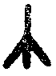
уг. eur, iris — радуга; гнев, ошибка (нем. Irren); арка, поклон, изгиб и т.д.

Шестнадцатым я
дух шевельну
девы достойной,
коль дева мила,
овладею душой,
покорю ее помыслы.
(Речи Высокого, 161)

Yr-руна представляет собой перевернутую Man-руну, и как таковая означает «изгибание», представляя прибывающую и убывающую Луну— в противоположность полной Луне Man-руны. Потому она, во-первых, обращает наш взгляд к изменчивости Луны, а во-вторых (как руна Ошибки) — к переменчивости женщины, подобной переменчивости Луны и описанной в следующих строках «Речей Высокого»:

Не доверяй...
ни девы речам,
ни жены разговорам —
на колесе
их слеплено сердце,
коварство в груди их.
(Речи Высокого, 84)

Руна Ошибки, вызывающая смятение, причинами которого могут быть страсть в любви, азарт в игре, или опьянение, или проблемы в общении, или что-то совсем другое, — быть может, она сама способна помочь преодолеть преграды именно посредством самого смятения. Но успех такой победы так же обманчив, как и победа сама по себе, — ибо она приносит гнев, дикую ярость и, в конечном счете, безумие. Yr-руна противопоставляется Os-руне, поскольку она пытается достигнуть скорее внешней, чем подлинной победы над противником, заменяя отговорками истинные причины. И потому она учит: «Подумай о том, что будет после».

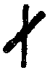
eh — замужество (нем. Ehe); лошадь*; закон, право; суд и т.д.

Семнадцатым я
опутать смогу
душу девичью.
(Речи Высокого, 162)

Семнадцатая руна (или Eh-руна) противопоставляется шестнадцатой: тогда как предыдущая руна предупреждала о мимолетности любви, руна Замужества утверждает понятие прочной любви на основе брака как узаконенной связи между мужчиной и женщиной. Это символически отражено в более поздней Eh-руне, в которой сдвоена Laf-руна, символически утверждая: «Двое связаны друг с другом первичным законом жизни!»** Замужество — основа народа, и потому Eh — понятие еще и законодательное, ибо, согласно древней германской правовой формулировке, замужество — это «необработанный корень», то есть основной закон продолжения германского могущества. Потому: «Брак — корень ариев».

* Сравн. др.-кельт. *eh — «лошадь».
** Здесь фон Лист имеет в виду руну Ehwaz Старшего Футарка, несущую тот же звук (е) и но имеющую другое начертание — M. Выкладки фон Листа выглядят разумными — за исключением того, что руна М на несколько столетий древнее приводимого им самим знака...

Между описанием семнадцатой и восемнадцатой рун скальд включает следующие строки:

Те заклятья, Лоддфафнир,
будут тебе
навек неизвестны;
хотя хороши они,
впрок бы принять их,
на пользу усвоить.
(Речи Высокого, 162)*

После этих промежуточных строк он обращается к таинственной восемнадцатой руне, о которой ведет речь от лица самого Одина:

Восемнадцатое
ни девам ни женам

* Мы приводим здесь «канонический» русский перевод данного фрагмента Эдды, однако не можем не указать на то, что существуют и другие переводы. Причем, если выше различия между вариантами перевода не имели большого значения, то в данном случае они могут оказаться принципиальными — и прежде всего именно в магическом отношении. Приведем здесь иной вариант перевода данных строк:

Те заклятья, Лоддфафнир,
непостигнуты
долго пребудут;
радуйся, если познаешь их,
помни, если узнаешь их,
используй, если поймешь их.

сказать не смогу я, —
один сбережет
сокровеннее тайну, —
тут песнь пресеклась —
откроюсь, быть может,
только жене
иль сестре расскажу.
(Речи Высокого, 163)*

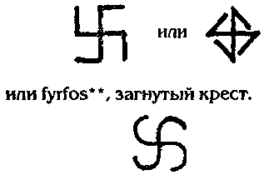
* Снова, как и относительно предьдущего фрагмента из Речей Высокого, мы должны указать на существование нескольких вариантов перевода, различие между которыми оказывается здесь важным. Приведем менее известный вариант:

.. откроюсь, быть может,
только жене, —
той, что сестра мне.

Действительно, Фригг, жену Одина, называют иногда и его сестрой. Фон Лист, рассказывая о восемнадцатой руне, пользуется именно приведенным в этом примечании вариантом перевода.
* * Fyrfos или Fylfot — древние германские названия свастики.

В этой, восемнадцатой, песни скальд снова отступает на второй план; он вкладывает эти стихи в уста Одина. Стихи указывают на то, что высшие знание о происхождении Всего может быть достигнуто только при осуществлении единения (брачных связей) крайних категорий божественной диады: духовной и физической сил; что только так может быть понято трижды священное таинство постоянного рождения, постоянной жизни и вечного возвращения, только так может быть постигнута эта тайная, скрытая руна.
Несмотря на то, что восемнадцатая руна является тайной, она, тем не менее, представлена в Футарке; это — свастика (fyrfos), но свастика незавершенная, и незавершенная, без сомнения, намеренно; это — знак, восходящий к свастике и по имени, и по значению, но не исчерпывающий ее значения. Б этом проявляется стремление скальда защитить свастику как сокровенную тайну скальдов, как знак этой тайны.
Итак, обратимся к знаку, который заменяет— насколько это возможно — свастику, или восемнадцатую руну в Футарке.

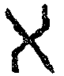
ge, gi, gifa, gibor—дар (нем. Gebe), даритель (нем. Geber); бог (нем. Gott); Gea, Geo (Земля); gigur, смерть и т.д.

«Gibor-Altar»* — Бог-Создатель-Всего! — Бог-даритель, а Земля принимает его дары. Но Земля не только получает дары, она, в свою очередь, —тоже даритель. Первичное слово здесь — «gi» или «де»; в нем заключена идея «появления», «дарения» (нем. geben — «дарить»), но оно также отражает и «жизнь» как дар (нем. Gebe — «дар»), и «смерть» —движение, переход к новому рождению (нем. gehen — 1 «идти»). Это первичное слово сейчас может быть 1 соединено с другими первичными словами, некоторые примеры чего приведены ниже. В соединении с первичным словом «fa» получаются: gifa, gefa, gea, geo, что указывает на «создающую дары» землю; в соединении с «bar» (или «bor») указывает на несущего дары Бога. В сочетании «gi-ge-ur» (Gi-ge-ur: «дар возвращается в Ur») можно увидеть имя Gigur—имя «уничтожающего дар» мороза-великана, который становится олицетворением смерти**,

* Комментарий Гвидо фон Листа: ««Gibor-Altar» и сейчас содержится 6 географическом названии «Gibraltar», происхождение этого названия от арабского «gibil tarik» выглядит достаточно невероятным. «Gib-(o)-r altat» был Halgadom, посвященный «Богу-Создателю-Всего» варварами южного побережья Испании». Употребляемый фон Листом термин Halgadom дословно означает «святилище», «священное место» — от древнегерманской основы *helg, «священный», и германского же словообразовательного форманта -dom, дающего существительные со значением места, области распространения (сравн. англ, kingdom, «королевство» <— king, «король»).
** Сравн. с рус. Морозом-Красный-Нос, традиционно считающимся многими исследователями воплощением Белеса (= Одина).

а позднее и дьявола. Как сочетание «gigas» (gi-ge-as: «дар, исходящий из уст») понимается скрипка (нем. Geige). Это старый инструмент скальдов, магический инструмент пробуждения, который представляет песню, а поскольку «песня» (bar) означает и «жизнь», постольку и скрипка была одной из многих идеограмм возрождения, и именно по этой причине скрипки часто находят в могилах как священный дар. Посему человек, в могиле которого была найдена скрипка, совсем необязательно должен был быть скрипачом. «Флейты и скрипки» заставляли людей танцевать, вели к возбуждению, волнению любви, и потому были запрещены Церковью — с ее аскетизмом, — так как были магическими инструментами для пробуждения в человеке огня любви. Имена Gеrеоn и Geretrut(Gertrud) тоже восходят к корневому слову «де», означая возрождение, и иероглиф этих имен, «Голова Гереона»*, представляет собой равносторонний треугольник, составленный из трех профилей человеческих лиц. Но этот Гереон символизирует, в свою очередь, и бога, воплощенного во Всём: в душе Всего, в душе мира и в душе человека. Поэтому значение Ge-руны ближе всего к этой свастике.

* «Голова Гереона» — средневековый магический символ, который фон Лист справедливо рассматривает как вариант свастики

Различие между Gе- или Gibor- рунами и собственно свастикой заключается в том, что идея первых — экзотерический подход к пониманию божественного снизу вверх, от уровня человеческой природы к уровню божества, тогда как свастика (fyrfos) заключает в себе идею подхода эзотерического, свастика взыскует познания бога в сокровенном внутреннем мире самого человека — и находит его. Она представляет собой символ объединения духа человеческой природы с богом, символ духа, который достигает знания как изнутри наружу, так и извне вовнутрь. Здесь снова экзо- и эзотерическое ясно различимы, и свастика понимается как эзотерический тайный знак высокой святости, который экзотерически представлен «ge-руной». Так, если экзотерическое учение утверждает, что «человек возникает из бога и возвращается к нему», то учение эзотерическое констатирует существование «незримой связи человека и божества» — и потому можно уверенно сказать: «Человек, будь одним целым с богом!»
Таким образом, в данной песни Эдды скальд толкует отдельные руны — в скрытой форме — и приводит «заклинательные песни», им соответствующие, но при этом фактически не сообщает их, сохраняя таким образом секреты скальдов, но все же открывает достаточно для того, чтобы их смысл мог был понят.

И он уверенно заключает песнь такими строфами:
Вот речи Высокого
в доме Высокого
нужные людям,
ненужные етунам.
Благо сказавшему!
Благо узнавшим!
Кто вспомнит — воспользуйся!
Благо внимавшим!
(Речи Высокого, 164)
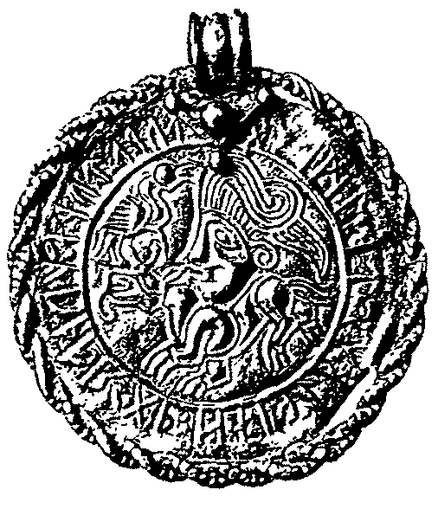
И приведенной балладой скальдов, посвященной рунам, и ее интерпретацией я попытался показать, что руны означали гораздо больше, чем наши современные буквы, и даже больше, чем простые слоговые знаки или знаки-слова; я попытался показать, что руны были "Священными знаками» (Heilszeichen) или «магическими литерами» (Zaubercharactere). Они были — в определенном смысле — в чем-то похожи на «духовные печати» более позднего времени, которые играли значительную роль в знаменитом «дьявольском призывании д-ра Иоганна Фауста». Фактически, они были, по меньшей мере, < фокусом» для самовнушения, медитации, «инструментом» для концентрации мысли и напряженного размышления. Таким образом, определение рун как "Священных знаков» полностью оправдано, как оправдано и само название руны, означающее «шепот» или «говорящие-в-тайне».
И только гораздо позже те руны, что описаны в «Перечислении рун Одином», и те, что там не упоминаются, медленно и постепенно деградировали до букв в современном понимании—то есть, превратились в пустые, бессодержательные и немые фонетические знаки. Очень многие, до сих пор даже не сосчитанные другие «священные знаки» или «иероглифы» не были упрощены до фонетических знаков, но, — как уже было отмечено, — постепенно усложняясь и совершенствуясь, развивались в изысканные орнаментальные мотивы, сохраняя при этом основные характерные пинии базовых форм; при этом развивались и множились их имена и символические значения. Эти знаки составляли арийскую систему иероглифического или пиктографического письма, которая осталась тайной скальдов. До сих пор не было предпринято ни одной попытки разобрать древние письмена, прочитать их, ибо никто не узнал в этих в корне отличных от остальных символах иероглифы.
Сначала неплохо было бы установить, где именно эти —до сих пор безмолвствующие или, в лучшем случае, неверно истолкованные — «священные знаки» или «иероглифы» должны быть найдены, чтобы доказать существование связи вида или формы отдельных знаков с их применением, и, в конечном счете, установить с помощью их имен первичные слова и понятия, которые они представляют, и таким образом создать основу для их расшифровки, чтения и толкования.
Однако, чтобы узнать, к каким областям эти знаки относятся, то есть определить, какие искусства и науки опирались на эти знаки и до сих пор опираются на них, нужно иметь некоторые дополнительные сведения. Старинное тройственное деление ариев, — которое, без сомнения, восходит к интуитивному пониманию основных законов развития природы, и истоки которого, без сомнения, следует искать в наблюдении за естественными процессами развития — от семечка через цветок к плоду, содержащему другие семена, — такое тройственное деление стало неотъемлемым императивом ариев, а затем и всех народов, которые произошли от ариев, включая и германцев. Поэтому во всех общественных институтах арийского народа, в их верованиях, мифологии, социальном делении общества (кормильцы, учителя, воины), так же, как и в их языке («первичном арийском»), мы находим эту идеологическую классификацию, которая, как уже было отмечено, фактически делит значения словесных понятий на три уровня: а) возникновение, б) жизнь, действие, работа, управление и в) смерть/переход к новому возрождению, новому началу, так что каждое зерновое, первичное, корневое, или стержневое слово имело соответствующее понятие на каждом из этих уровней.
Но каждый отдельно взятый уровень, в свою очередь, расщеплялся на три подуровня с подобными же характеристиками, каждый из которых тоже расщеплялся, и так далее; так что каждое корневое слово и каждое стержневое слово указывало, по крайней мере, на три, но, обыкновенно, на гораздо большее количество понятий, число которых увеличивается в геометрической прогрессии (с основанием 3, т.е. утраивается). Даже современный верхненемецкий язык подчиняется этим первичным эволюционным законам арийского и германского языков, которые оформились еще до того, как появилась грамматика, и потому не могут сковываться грамматическими правилами — хотя правила правописания и затемняют отчасти эти уровни значений, благодаря чему удается избежать недоразумений, которые могут возникать из-за путаницы в понятиях. Чтобы привести пример вышесказанного из верхненемецкого языка, обратимся к слову Raub («необработанный», «грубый») или Rauch («грубый», «шершавый»), которое на «уровне возникновения» означает «быть грубым, необработанным, в противоположность тому, чтобы быть ровным, гладким»; так, е обороте «сделать что-либо не-грубым» (выровнять, обработать) это слово относится к первом} уровню. На втором уровне — уровне «бытия, жизни или управления» — оно отражает закон и справедливость, правосудие (Recht), что проявляется в таких словах, как Rauch-Graf, Rauch-Huhn, Rauch-Zehnt. и т.д. На третьем уровне, уровне смерти/перехода к новому началу, слово характеризуется выражением «уходить в дым (исчезать, улетучиваться)»; оно означает дым (Rauch) от огня, туман или изморозь как знак уничтожения (разрушения). Новейшие правила орфографии теперь делят эти понятия по тому, как записывается слово:
а) Rauh («грубый», «необработанный»),
б) Rau («похищение»),
в) Rauch («дым», «испарения»).
Другим примером может служить слово Rad («колесо»), которое подобным же образом разбивается орфографией на несколько слов и означает в зависимости от написания:
а) Rath («совет», «совещание», «рекомендация») — как название и характеристика деятельности, содействующей развитию;
б) Rad («колесо», «вращение», «ход», «рост»),
в) Ratte («крыса») — вредное разрушающее животное.
Не менее интересным примером может служить и слово Hund («гончая») со множеством сопутствующих понятий, которые оно описывает. «Уровень возникновения» означает также и «всё содержащий» или «основной»; есть слово Hund/(или Hunt), означающее машину на четырех роликах, которая используется для перевозки руды в шахтах*; мера отрезанного торфа (дюжина Hundefop-фа—уже тяжесть); мера зерна; размеры поля (достаточно большое, чтобы засеять Hunde зерна); имя основателя дома или династии (Fidei-Kommis), например, Hounde из Кюнринга; символ почтения в «иероглифах»; «красный пес» для введения закона. На «уровне бытия» термин Hund указывает на известное млекопитающее**. На «уровне смерти/ перехода к новому возрождению» слово Hund включает понятия задержки, провала, неудачи, разрушения, смерти; сравните слово «собака» в

* Рудничная вагонетка (английский вариант этого слова —
hutch).
** Собака (нем. Hund).

Gop(p)elhund, борона; инструмент для пыток, позволяющий вывихнуть суставы, маска дьявола (которая называется и «гончая ада», «солнечная гончая», «лунная гончая»); судебный символ унижения (Hundetragenj*; известное оскорбление* * и фразеологизм* * *. Эти примеры, которых можно привести несколько сотен, доказывают, что даже современный немецкий язык подчиняется исходным законам тройственности, несмотря даже на то, что современные правила правописания —для ясности значения слова — стараются различать понятия с помощью орфографических соглашений. Но если проследить происхождение этих современных слов до их стержневых слов, сразу же можно узнать и увидеть эту тройственность, особенно, если записать корневые и первичные слова — о чем уже говорилось к начале настоящего труда — в

* Из комментария Гвидо фон Листа: «Hund на уровне умирания означает «падать, деградировать» [...] Поэтому приговоренный преступник нес к месту исполнения приговора грязную собаку как характеризующий процесс символ. Позже этот символизм был развит: воры несли к виселице суку, которую вешали рядом с вором; оба — и сука, и вор — назывались Тewe (нем. «сука»)».
** Из комментария Гвидо фон Листа: ««Собака- как оскорбление не имеет ничего общего с дружелюбным четвероногим; оно указывает на яростного, презренного человека, который хочет что-либо испортить, привести в упадок*.
* * * Фон Лист имеет в виду немецкое выражение Auf den Hund kommen (доел. — «идти к собаке»; русский аналог — «идти ко всем чертям) и, комментируя его, указывает, что оно «тоже не имеет ничего общего с нашими любимцами».

рунах или, по крайней мере, держать это средство письменности в уме.
В ходе предыдущего обсуждения я упомянул два слова и отметил, что позже приведу их трехуровневое толкование (греческое слово hieroglyph „иероглиф» и нордическое слово Yggdrasill). Еще тогда было отмечено, что греческое слово аналогично исконно арийскому слову hiroglif или iroglif. Оба этих слова могут использоваться как отличные примеры тройственности понятий.
Слово hieroglyph появилось в старом арийском языке, как уже было упомянуто, как hiroglif или iroglif, и может быть разделено на три корневых слова «ir», «og» и «lif», которые происходят от трех первичных слов: «аr», «аg» и «laf». Эти корневые слова имеют следующие трехуровневые значения:

I. Стадия появления: «ir» = начало, исток, «од» = смотреть, видеть, рассматривать, «lif» = спать, скрытая жизнь.
II. Стадия бытия: «ir» = содержать в дуге, круге, окружности, радуге, «од» = пользоваться, приносить или получать пользу, расти, «lif» = жить.
III. Стадия умирания: «ir» = ошибка, смятение, беспорядок, «од» = разделять (orglog= война: как то, что решает (нем. Entscheider)), «lif» = заканчивать, уверенность без сомнений.

Из этого трехуровневого толкования слова hiroglif следует, первая стадия: «истоки скрыты в тайниках ума (памяти)»; вторая стадия — «(знания), заключенные (в знаке), увеличивают живые (знания)»; и третья стадия — «смятение убивает уверенность», т.е. то, что закреплено письменной записью, уже не может быть спутано. Толкование на основе греческих слов hiero = «священный» и glypht, glypho = «выбитый на камне» крайне неудовлетворительно. Даже если значение слова hiero «священный» и охватывается словом hiro, имея нечто общее с «началом, истоком», то толкование второго слова совершенно неверно, так как иероглифы гораздо чаще писали или рисовали, чем высекали на камнях. Но если расценивать слово glypho, как «духовно углубленный» и потому рассматривать его значение как «сакрально усиленный, углубленный», то подобное толкование достаточно близко значению старого арийского понятия.
Подобным же образом слово Yggdrasill можно разделить на три корневых слова «ig», «dra» и «sil», у которых можно выделить следующие три уровня значений:

I. «ig» = «Я» как создатель, производитель, ! изготовитель, посвящение, «dra» = направляющий (поворачивающий) зарождение (trifos), рождение огня, «sil» (sal) = спасение.
II. «ig» = (uig, wig) борьба (Vichinghi*), «dra» = тащить, нести, «sil» = закон, право, опора, столб (нем. Saule).
III. «ig» = ужас, смерть, «dra» = разрушать, дракон, «sil» (zil) = цель, конец, предел.

* Викинг

Из этого трехуровневого толкования слова Yggdrasill(Igdrasil) можно заключить следующее: первое: «Я, порождающий спасение в предначаль-ном огне (Urfur)»*; второе: «воин закона, древо войны, боевой конь»; и третье: «цель ужаса и разрушения, древо ужаса». Это толкование объясняет многое из того, что иначе непонятно и непостижимо, особенно — неверное толкование этого имени как «Лошадь Ужаса»**. Ясень Мира Yggdrasill—Древо Жизни ариев, их «священный огонь», их «подлинное спасение». Но о нем, однако, думают как о бытии, жизни, а потому и как о руководстве, и посему оно — и «воин» (опора войны), образно — «боевой конь» человечества.
В самом конце оно станет «деревом ужаса», посредством которого человечество исчезнет. Но это также и «дерево на холодном ветру», о котором Один поет в своей песни, посвященной рунам. Поэтому название «Ясень (Ash) Мира» тоже значащее, ибо «ash» — это Ask, первый человек, прародитель человечества, представители

* Комментарий Гвидо фон Листа: «Сравните с «горящим колючим кустарником» в Библии, Исход 3:2".
* * Фон Лист в очередной раз ошибается. Скандинавское имя Мирового Древа — Yggdrastll — переводится как «Скакун Игга», где Игг (доел. «Ужасный») — одно из имен Одина. Таким образом, общее значение имени — не «Лошадь Ужаса», а «Скакун Одина».

которого носят то же имя (первую мать звали Embla, т.е. «Ольха») и «man-ask», «men-isk» (нем. Mensch, «человек») — происходит от него. Однако «человек» означает порождающий, придающий форму—на первой стадии, на второй стадии — человек, живущий и существующий, а на третьей стадии — погибшую личность, которую уже нельзя назвать человеком: das Mensch — «неряха», «проститутка». Ask отражает: 1) начало человечества, метафорически — праотца, 2)ясень и 3) пепел, прах, и отсюда: аскетизм (Askese) — разрушение, прекращение воспроизведения. Monask или monak потому означает «монах» — слово, которое есть как в арийском языке, так и в латинском (monachus), — что латинский, несомненно, произошел от арийского.
Хотя даже этих немногих, бегло описанных примеров вполне достаточно для того, чтобы продемонстрировать тройственность всех понятий арийской системы и их, подобных паутине, переплетений, нам нужно рассмотреть и обсудить более детально еще хотя бы один пример, чтобы подхватить снова нить рассуждений и начать раскручивать ее дальше.
Ранее я упоминал о тройном делении народа на классы кормильцев, учителей и солдат. В этом отношении нужно вспомнить, что Тацит, Плиний и (до некоторой степени) греческий бродячий философ четвертого столетия до нашей эры — Пифей — упоминали о тройном делении германского общества, которое, согласно их работам, состояло из трех племен (кланов): Ингевонов (Ingaevons), Ирминонов (Irminons) и Истевонов (Istaevons). Согласно Тациту, у рожденного Землей бога Тuisсо(Тэr, Zio. производитель) был сын Mannus (Menask, человек), который произвел на свет троих детей, Ingvo, Irmin и Istvo, ставших родоначальниками племен (кланов) в трех знакомых нам уровнях понятийного смысла:
Ingvo (ing-fo) = 1) увековечивающий(ся), хранящий, 2) юный странник, скиталец и 3) тот, кто принимает решение в суде.
Istvo (ist-fo)* = 1) производитель, тот, кто обновляется в смерти, 2) вечно живущий и 3) тот, кто уходит во тьму.
Заключительное «-ons» в названиях племен (кланов) означает на трех уровнях: 1) прародители (нем. die Ahnen, «предки»), происхождение, 2) странствовать, скитаться и 3) менять(ся), превращение, вращение или чередование.
Потому название племени Ingaevons означает: 1) те, кто произошел от родовых истоков, 2) юные странствующие потомки, странники, вандалы (Vandals) и 3) трансформация как проявление приговора судьбы.
Название племени Irminons означает: 1) те, кто произошел от родовых истоков, от наследников

* Комментарий Гвидо фон Листа: -Отсюда, по мнению Стефена, происходит, возможно, венгерское мужское имя Istvan».

солнечного человека, 2) странствующие правители, солнечные судьи, Семаны (не семноны) * и 3) выработка точки зрения посредством поворота судьбы.
Название племени Istaevons отражает: 1)тех, кто возродился из королевства предков, 2) тех, кто постоянно скитается и 3) тех, кто уходит/умирает под влиянием судьбы.
Согласно принципу тройственности, первый уровень понятийного значения является общим определением для Ингевонов, второй —для Ирминонов, а третий — для Истевонов. Но все три обозначения специфически используются по принципам dreieinig-dreispaltige Dreiheit** так как все они по сути дела одно, то есть неделимый германский народ.
Это основано на том, что все арии или тевтоны ощущали себя одним народом. Поэтому каждый человек, будь он просто свободным или королем, должен был принадлежать к классу кормильцев, чтобы предотвратить ослабление этого основного класса. Каждый должен был быть фермером, то есть «Ing-fo» — подлинным, изначальным защитником и хранителем предков. Второй класс был более интеллектуально развит, — интеллигенция, правители, «обучающий

* Так у фон Листа. Здесь автор вступает в спор о названиях с Тацитом; подробнее см. комментарий автора на след стр. ** Неделимая триада. Подробнее см. в Предисловии редактора, где рассмотрены основные мистико-философс-кие концепции фон Листа.

класс», к которому принадлежали скальды, высшая знать и короли (князья, графы и т.д.), — не переставая при этом быть фермерами. Выше уже отмечалось, что «аr» означает солнце, закон солнца и земли, и что его символ и иероглиф — орел (Ааr). Потому представители второго класса назывались Ar-man или Ir-min, то есть "солнечный человек», Se-man*. Семаны были людьми, владевшими знаниями (Wissenden), из них выходили скальды — жрецы Одина* * — или, вернее будет сказать, что их сердцем, ядром были скальды, которые, как жрецы и учителя, были также и судьями — ибо в те времена Wihinei (религия, культ) являлась еще и законом, и наукой. Верили в то, что знали или, по крайней мере, интуитивно осознавали, и жили

* Комментарий Гвидо фон Листа- 'Тацит искажает это слово, записывая его как «Semnones» Так же, например, Юлий Цезарь создал путаницу и тем самым сделал непонятным (необъяснимым) национальное имя «Helfesen» или «Helfetsen», записав его как «Helvetians» To же самое верно и для всех германских национальных имен и названий местностей, географичесских названий в римских и греческих записях, эта проблема еще ждет своего исследователя, который бы верно установил происхождение этих имен и названий, таким образом сделав их значащими — «говорящими» Ибо имена «всегда что-либо говорят», когда они будут верно восстановлены, они не будут пустой оболочкой, под ней найдется и сердцевина И это несомненно случится, должно случиться'* Отметим, что мнение фон Аиста в отношении Semnones и Helvetians не бесспорно.
* * Guido von List, «Von der deutschen Wuotanspriesterschaft», Das zwanztgste Jahrhundert (Берлин) 4, nos. 2-5 (1893).

соответственно. Так как семаны, ирминоны, скальды и т.д. были в одно и то же время и учеными, и художниками, и т.д., этот второй класс был «классом учителей» — несмотря на то, что его представители принадлежали и к классу фермеров — и должны расцениваться как корневой слой активации духовной работы ариев. Поэтому все исходные направления коллективного искусства и наук произошли именно от них. Однако именно скальды должны были хранить тот основной центр, в котором могли быть объединены все разнообразные отдельные проявления иероглифов.
Третий класс, «класс солдат», Istaevons, которые были теми, «кто умирает под влиянием судьбы», — совсем не то, что мы сейчас понимаем под военными, военнослужащими, ибо тогда все представители народа были ответственны за общую защиту и оборону; скорее, этот класс нужно понимать как огромное множество избыточного населения, которое было вынуждено мигрировать, чтобы основывать новые общины. Тогда не было права частной собственности на землю, существовали только родовые земли — которыми управлял старейший в своем клане, члены которого имели только право использовать эту землю. Если число представителей клана становилось слишком большим для владения этой землей, то излишки населения были вынуждены мигрировать [hel fesen) — и никогда не возвращаться. Они избирали
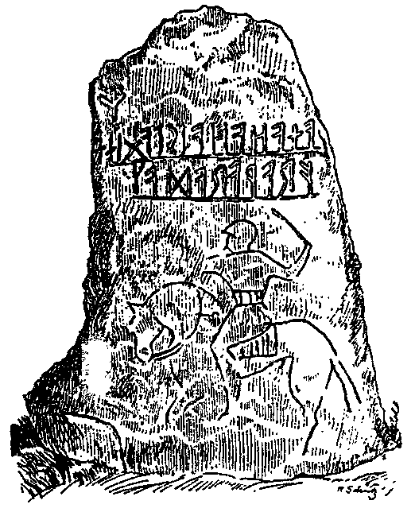
военного вождя* и отправлялись на поиски новой земли. Так как подобные блуждающие экспедиции — или попытки колонизации — осуществлялись всецело согласно rita, т.е. космическому закону, способность ариев основывать и поддерживать новые государственные структуры, признанная историками всех времен и народов, вполне очевидна. Повсюду, по всему миру, мы находим эти заложенные ариями основы, о которых свидетельствуют как старинные, так и современные национальные имена, географические названия и названия местностей, которые ведут начало от старых арийских государственных структур, уходящие корнями в доисторические времена.
Поскольку скальды, будучи учеными, хранили и искусство, и науку, некогда именно они занимались научным направлением перехода от одинизма к христианству* *, подготавливали путь для мирного сочетания двух религий. Но все эти усилия оказались напрасны, когда на страну накатилась вторая яростная волна христианства под

* Фон Лист справедливо использует здесь термин duk, который со Средневековья соответствует герцогскому титулу, но значительно раньше действительно имел значение «военный вождь» (пат. dux), определяя отличие от феодального властителя определенной земли (лат. rex, «король»)-
* * Комментарий Гвидо фон Листа: «Более подробно это описано в моем эссе «Vom Wuotanismus zum cbristentum» в еженедельнике Der Deutsche (Берлин), 1, nos. 13 (1904). Этой же теме посвящен и ной очерк «Von der deutscben Wuotanspriestscbaft*, в Das zwanzigste Jahrbundert 4, nos. 2-5 (1893)».

руководством кровавого Карла Великого — Убийцы Саксов. Несмотря на то, что скальды преследовались, подвергались гонениям и стали объектом насмешки и презрения, они собрались вместе и тайно установили германскую веру и германские законы в «тайном суде» {heimliche Acht) «fern» (пяти) пальцев на рукояти меча — таким образом появилось объединение «Святой Vehme»*. Позже из Ордена Скальдов образовались Орден Миннезингеров, Германская Гильдия Каменщиков и Германская Геральдическая Гильдия**. Б деятельности этих организаций, широко разветвлявшейся, берут свое начало юридические науки, поэтическое искусство, лингвистика, изобразительное искусство и т.д.
Скальды, как поэты и барды, были хранителями и создателями языка, и поскольку было необходимо держать в строгой тайне одинизм, который они хранили в heimliche Acht (чтобы

* Фон Лист имеет в виду Vehmgericht (от Vehm, Vehme и др.-нем. Right — «право», «справедливость») — тайную организацию, действовавшую на территории Священной Римской Империи и призванную осуществлять феодальное правосудие. Возникла в Вестфалии в XII веке, к XIII веку набрала сипу и распространилась по всей Империи, в XVI веке потеряла значение и фактически перестала существовать. Однако сами Вехмические законы действительно возникли еще в дохристианские времена (до Каролингов), что и дает фон Листу некоторый повод упоминать Vehmegericht в данном контексте.
* * Нельзя не отметить, что возведение фон Листом происхождения Гильдии Каменщиков к древним нордическим жрецам Одина вызывает ... скажем так, определенные

не подвергаться гонениям, как еретики), — им приходилось использовать тройное толкование слов, чтобы передавать свои сообщения —даже с посыльными — без которого непосвященные не могли понять и верно истолковать записанное. Благодаря постоянной и тщательной практике они достигли такой изощренности в этой допускающей двойное толкование поэзии (называемой heimliche Acht или kala), что один и тот же текст мог скрывать два совершенно различных послания, очевидный смысл которых (понимаемый всеми) был на самом деле второстепенным, просто-напросто вспомогательным, тогда как именно скрытый смысл (kala) и содержал секретное послание для посвященных. Однако отнюдь не все слова в подобных посланиях служили kala, но лишь немногие из них. Они распознавались по начальным звукам (аллитерациям), и потому назывались закодированными словами или паролями (Kennworte). Эти закодированные слова давали сопровождающему тексту совершенно иное толкование — обычно смысл оказывался прямо противоположным очевидному — именно так можно понять многие средневековые поэмы, которые иначе непонятны. Поэтому можно понять причины тщательного хранения «тайны гильдии» Орденом Миннезингеров, Геральдической Гильдией, Германской Гильдией Каменщиков, Vehme и другими группами, которые из них выросли. Кроме того, нужно рассматривать внешнюю пышность и яркость обрядов посвящения, продвижения и
саму внутреннюю жизнь этих обществ именно с этой точки зрения. Однако весьма примечательным образом их тайная символика, которая была основана на священных знаках, таких, как «иероглифы» и подобные им, согласно heimliche Acht или kala, имела второе тайное значение. Толкование этих иероглифов тоже двойное, или, если пожелаете, даже тройственное, как описано ниже:
1. Толкование для простого народа, для непосвященных, прямое понимание написанного или изображенного — будь то речь, письменность, рисунки или скульптурные изображения (или даже привычки и жесты); например, лев, лисица, медведь, приветствие и т.д.
2. Низший, или экзотерический символизм, который обычно выражается в церковно-клерикальных трактовках или в общеизвестных, легко постигаемых аналогиях, и который предназначался для представителей низших рангов гильдии (учеников (подмастерьев), ремесленников, работающих по найму, и т.д.) и подавался им как «меньший свет». Это делалось для того, чтобы проверить их надежность и умение хранить тайны, определить, заслуживают ли они доверия, перед тем, как им будет передана «полная великая тайна», или «больший свет» на более высоких ступенях (старшие рабочие, мастера, герольды*,

* Здесь и ниже фон Лист употребляет термин герольд в значении «специалист по геральдике», «геральдический мастер».

королевские (высшие) герольды и т.д.). На этом экзотерическом уровне, например, слово «лев» указывает на «льва, который бродит в поисках добычи», или на храбрость, королевское достоинство и т.д.; «лисица» — на хитрость, коварство и ловкость; «медведь» — на силу, могущество и т.д. Приветствие рукопожатием имело свои секретные особенности, посредством которых можно было узнать, кого приветствуешь: собрат это или нет, а если да, то каков его ранг. Б этом случае паролем служили устное преувеличение впечатления, произведенного рукопожатием, и выражение лица.
3. Высший символизм эзотерической, великой тайны heimlicbe Acht. «полный свет» продолжает чисто арийские традиции и толкует только абстрактные понятия теософско-метафизического содержания. Его конечная цель — обеспечить основу для того, что изначально было смешано с «полным светом», но должно преподноситься по мере роста интуитивных знаний, постепенно освобождаясь от символической поддержки*, и в конце концов научить основываться на собственной интеллектуальной концептуализации. Иероглифы смогут быть живыми только тогда, когда они смогут давать ясно выраженные, отличные от плоских сравнений толкования в понятиях. На этом эзотерическом уровне примеры уже рассмотренных иероглифов могут быть представлены

* Т.е. — от помощи вспомогательных средств.

следующим образом: лев = жизнь, закон, свет, солнце; лисица = порождение (fas, voss); медведь = рождение; даже значение приветствия еще более расширяется и становится еще более тайным — ибо предусмотрительность и предосторожности были необходимы. Потому и кодированные слова приветствий и паролей получали другое значение, отличное от того, которое они имели на второй стадии.
Если сущность и происхождение арийских иероглифов теперь ясны, то становится достаточно просто показать и направления их использования в различных областях — в областях, где они использовались, и в областях, где они используются до наших дней. Однако с самого начала нужно отметить, что обычные современные толкования, все без исключения, относятся ко второй степени — к экзотерическому уровню. Это так, потому что третья степень толкования — на эзотерическом уровне — была полностью утеряна. Но нужно все же отметить, что эта потеря только кажущаяся. Ключ к расшифровке лежит в самом языке, на котором мы говорим и в наши дни, в тройственной природе слов-понятий.
В ходе этого исследования было обнаружено, что Гильдия Скальдов (Skaldenschaft) содержит истоки всех искусств и наук, которые еще и в наши дни цветут пышным цветом, что скальды были — уже в отдаленной древности, задолго до христианской эры — поэтами и бардами, герольдами (художниками), строительными мастерами (скульпторами, каменщиками, плотниками), философами и теософами — как, впрочем, и судьями. Они создали и усовершенствовали свой символизм и свои иероглифы в этих областях науки, искусства и ремесла, и, наконец, уже в христианские времена передали свое искусство и тайны ремесла через различные разработки, которые вносились в heimliche Acht «тайными путями», гильдиям-лигам наук и искусств, выросшим из союзов скальдов. Из-за преследований со стороны церкви (пыток колдунов, гонений и преследования еретиков, переворотов во времена Реформации) и из-за других потрясений в Священной Римской Империи Германской Нации большинство традиций этих образований было утеряно, и только жалкие остатки неверно трактуемых внешних обрядов частично сохранились до наших дней, тогда как дух — внутренняя жизнь — оказался утрачен. То же самое можно сказать и о масонстве, которое корнями уходит в гильдии каменщиков.
И только в живых до сих пор древних искусствах и науках, в арийской и местной геральдике, или искусстве гербовых щитов, и сохранились живые арийские иероглифы. Но в наши дни даже герольды знают только экзотерическое их прочтение. Они называют их «тайными изображениями» и «геральдическими средствами», не обращая ни малейшего внимания на их эзотерическое значение.
Средневековые и раннесредневековые постройки романского — или, вернее говоря, древне-саксонсого или старогерманского, — и готического стилей представляют собой еще одну область для исследований. Используемые в этих постройках иероглифы были развиты в чрезвычайно высокохудожественные структуры, так что эти структуры говорят, когда «читаются» иероглифы. И они могут передавать совершенно удивительный смысл*. Новорожденный готический стиль, однако, уже не имел ни малейшего понятия об иероглифах. Поэтому его узоры и ажурные украшения, которые были только лишь стилизациями, развились в нетрактуемые формы с неверной симметрией и в обычные геометрические узоры.
Не менее часто эти символы проникали и в «говорящие записи», в исконную народную мудрость, в народные обычаи и привычки, в народные верования и пословицы; в алхимию и медицину, в астрономию и астрологию, во все дисциплины,

* Комментарий Гвидо фон Листа: «Сравните с работой: Gutdo von List, «Die symboliscben Bildwerke am Riesentor der Stephanskircbe zu Wien». Laufers Allgetneine Kunst-Chronik, 1889, nos. 9-11. Доже если эта работа и кажется еще несколько сомнительной и пробной (так как в то время мне было еще недоступно полное понимание, я еще не научился верно использовать ключ к разгадке этой тайны), тем не менее, она дает более или менее корректное толкование (временами скорее «прочувствованное», чем ясно осознанное) иероглифов, хотя, конечно же, требует более четкого обоснования и некоторых незначительных исправлений".

которые имеют отношение к мистическим стремлениям древности и средних веков — вплоть до наших дней. То, что многие из этих знаков были даже, так сказать, популяризированы в каждодневных бытовых предметах и вещах, и даже определили формы таких предметов, несомненно вполне возможно, особенно, если говорить о столь распространенной в былые дни традиции. Достаточно отметить только формы и названия наших хлебов и выпечки. Короче говоря, совсем не просто найти такую сторону жизни германского народа, на которую бы не проливали свет иероглифы, священные знаки и символы. Однако в рамках решения задачи настоящего исследования мы рассмотрим только геральдику, германскую архитектуру и правовой символизм.
Б символизме геральдики все руны в значительной степени перемешаны с геральдическими рисунками. Они образуют разделяющие линии на гербах. Так как гербы обычно изображались на щитах и были рассчитаны на то, чтобы производить определенное впечатление на расстоянии, герольды окрашивали фон, на котором изображались руны, контрастными цветами. Эти цвета имели собственное определенное значение и зависели, кроме того, от изображаемых рун. Герольды учились разбирать руны и «украшать щиты геральдическими знаками», представляющими собой области, разделяемые руническими линиями, — в этом и заключается основная причина путаницы. Так, например, они описывали гербовый щит, украшенный fa-руной, таким образом*: «в правой* * половине щита правая восходящая полоса» (per pale, sinister a bar sinister); что похоже на изображение gibor-руны: «вертикальная полоса, расколотая вниз вправо» (lower pale rompu), «падающая вправо изломанная полоса» (downwards fracted bar sinister) и т.д., в зависимости от положения руны и от того, как именно она рисуется. Например, щиты с изображением thurs-руны: «рассеченный слева с направленным вверх клином» (per bend with counter pile, with counter pile bend) или «рассеченный слева с направленным вниз клином» (with counter wedge bend) и т.д., причем в подобных изображениях клин, направленный вверх, означает «прямой шип» и, соответственно, указывает на «появление жизни» (фаллос), а каин, направленный вниз, означает шип перевернутый, или «шип смерти» (сравните с Брюнхильд, Спящей красавицей). (См. руническую таблицу).
Священные знаки* * * развивались еще более интересным образом. Сперва стоит обсудить fyrfos

* Здесь и далее мы приводим русские варианты описания гербовых изображений, давая в скобках аналоги по английской «рунической таблице" фон Листа (см. рис. на стр. 103).
** Отметим, что фон Лист несколько путает, — то, что он называет правой стороной щита, на самом деле есть его левая сторона: в геральдике стороны считаются от человека, несущего щит, а не от зрителя.
* * * Комментарий Гвидо фон Листа: «Die esoteriscbe Bedeutung religioser Symbole» Гвидо фон Листа, Gnosis (Вена), 1, номер 16 (декабрь 1903):

(свастику), которая, как только на гербе появились цветные поля и разделяющие их линии, стала изображаться герольдами как «четверочастное деление по квадрату»*, или «четверочастное деление по волне»** и т.д. Позднее, поскольку изображения выполнялись и в пределах цветных областей (а не только посредством линий, их разделяющих), свастику стали также наносить на поле герба как цветную фигуру с ограничивающими линиями; такое изображение получило название «изогнутый крест» (Hakenkreuz)* * *. Но поскольку свастика даже под зашифрованным названием «изогнутый крест» все равно оставалась «языческим крестом», и применивший ее герольд, соответственно, мог быть заподозрен в ереси, то предпринимались большие усилия для того, чтобы, по возможности, скрыть крутые изгибы креста, дабы свастика походила на "христианский крест». Подобным образом возникло множество так называемых «геральдических крестов», как, например, «Крест с головами змей», «Т-образный квадратный крест», «Иерусалимский крест», «Крест из наконечников стрел», «Лилийный

* «Четверочастное деление» — специфический термин геральдики, означающий деление поля гербового щита на четыре части таким образом, что углы всех частей («четвертей») сходятся в центре; простейшие примеры — деление по прямому кресту и рассечение по косому («Андреевскому»). Тот способ окраски гербового щита, который имеет здесь в виду фон Лист, описан в его английской «рунической таблице» как quaterly per square.
* * В «рунической таблице- фон Листа — quaterly per wavy.
* * * В «рунической таблице» фон Листа — Hook Cross.

крест», «Перекрестья фронтона», крест в виде мельничного колеса и т.д.
Одно из наиболее важных «зашифрованных» изображений свастики — это вариант «Мальтийского креста», который и сам, по всей вероятности, является соединением двух противоположно загнутых крестов, нарисованных линиями. Вариант, о котором идет речь, представляет собой восьмиугольную фигуру, которая рисуется другим цветом на наружной от фона стороне, она имеет вид совершенно самостоятельного изображения, однако, без всякого сомнения, была придумана, чтобы скрыть изображение изогнутого креста.
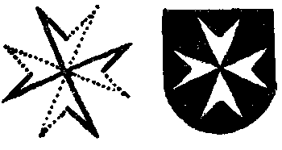
Этот знак получил название Baphomet или «Говорящая Голова» и использовался как доказательство ереси тамплиеров на судебном процессе над ними, став одним из оснований для вынесения решения о виновности и конфискации в 1313 году владений Ордена. Это было, однако, не что иное, как их «значимый основной знак» (т.е. «главный знак» в смысле третьей эзотерической тайной степени мудрости, уже упомянутой выше).
Рыцари Мальты и Рыцари Святого Иоанна*, которые и до наших дней используют этот крест, смогли избежать судьбы тамплиеров только посредством обременительных жертв. Но и Орден тевтонских рыцарей тоже использует германо-арманический загнутый крест в виде креста-лилии, который тоже скрывает древние и уважаемые свастики — появившиеся из мудрости.
Другим, тоже крайне интересным примером скрытого изогнутого креста является крест нижнесаксонского городка Бад Пирмонт (Bad Pyrmont am Osning) возле Porta Westphalia, известного своими минеральными водами. Он тоже состоит из двух изогнутых крестов, наложенных один на другой таким образом, что у первого, расположенного снизу, креста видны только клинообразные части ветвей и изгибы на концах.
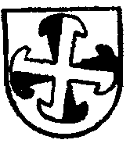
«Изображения» в геральдике, то есть люди, животные, утилитарные предметы и т.д., тоже

* Речь вдет об одном и том же рыцарском ордене, имеющем двойное название — «Мальтийский Орден» или «Орден св.Иоанна».

представляют собой иероглифы, как и другие бесчисленные «геральдические фигуры», — которые я просто не имею возможности подробно обсудить в настоящей работе, — и как таковые могут быть разобраны и верно истолкованы только согласно третьей эзотерической ступени heimliche Acht или «великой тайне». Согласно уже сказанному ранее, они всегда имели скрытый смысл, тайное значение и никогда не означают того, что непосредственно представлено изображением. Поэтому в начальную пору геральдики, когда heimliche Асht еще развивалось, эти изображения никогда не исполнялись натуралистично, но стилизованно, в манере, столь характерной для старых гербов. Изображение, будь то орел, лилия, или дракон (Fyrbock), или что бы то ни было, никогда не обозначает сам изображенный объект, а скорее иероглиф, происшедший от данного объекта; на то же самое должны указывать и сложные художественные орнаменты. Поучительным примером может служить геральдический орел, о котором я уже говорил выше и уже пояснял, почему это иероглиф или эмблема арийского королевства и более поздней германской империи, иероглиф, который уже был известен ариям в Азии — например, Киру Ахемениду, фараонам, грекам и римлянам. Он символизировал могущество государства и изначально был одноглавым. Когда папство решило освободиться от власти государства, начав «борьбу за облачение», германский король поместил на имперский гербовый щит двуглавого орла, заявив таким образом, что он является владыкой в обеих формах закона — и светского, государственного, и церковного.
Дева-орел на кресте города Нюрнберга тоже может быть истолкована только в том случае, если называть ее старым именем, т.е. wipare, которое в наши дни должно было бы звучать похоже на weib-aar («женщина-орел»), но которое превратилось в слово Weberiri*. Оно означает женщину-ткачиху судьбы. Норну, в честь которой назван город Нюрнберг, и таким образом, он говорит о том же, что и каждый — истинный! — старый крест. Wibare, Ткачиха, однако, в то же время и Arkona, Солнечная Госпожа, и Urkona, Предвечная Госпожа или Праматерь. Так что, в свою очередь, это и «белая госпожа», о которой говорят во многих замках, крепостях в дворцах и которая также есть и в замке Нюрнберга. Предание о «белой госпоже» или матери рода принадлежит к области иероглифов, ибо ее находят в местах первобытных истоков (рождения), но никогда — в местах власти или правления (жизни).
В любом случае, все саги, народные сказки и мифы на третьем, эзотерическом, тайном уровне имеют особое значение, в зависимости от местности, с которой они связаны; кроме того, они

* Комментарий Гвидо фон Листа: «Weberin (нем. «ткачиха» — ред.) = Webarin = Wtbarin = Weibaarin».

сами по себе объясняют местные названия*, и способствуют — подчас совершенно неожиданным образом — освещению древней истории ариев во всем мире, а не только в центральной Европе.
Изваяния романских (вернее сказать, старосаксонских или раннегерманских) или ранних готических соборов и светских зданий — которые до сих пор ставят исследователей в тупик — прячут ключ к разгадке символизма германского строительного искусства и его собственной системы «иероглифов». Эти изображения постоянно совершенствовались, превращаясь в высокохудожественные орнаменты, плоть до позднеготического и переходного стилей, их остатки еще различимы в строениях и изваяниях времен раннего Ренессанса; но позже они полностью потеряли все следы цельности — что случилось в связи с распадом германского строительного искусства. Но даже в архитектурных традициях основной священный знак, т.е. trifos или vilfos (фактически willfos), fyrfos (загнутый крест) и «крест-колесо» (Radkrenz) имеют огромное значение во всех видах орнаментов, которыми украшается ажурный декор и подъемы окон; во-первых, как trifoil

* Комментарий Гвидо фон Листа: «Более подробно это изложено в работе «Wien und sein Leopoldsberg» автора этого трактата, в Die Entwickluig (Vienna), 2 nos. 1 (1904). Это доклад о «kala» и о «местах kala*, как, впрочем, и о «verkalte [т.е. скрытых] skaldom» в месторасположениях дохристианских «halgadoms» [т.е. святилищ]».

пламенеющего стиля*, во-вторых, как quadrofoil пламенеющего стиля, и, в третьих, как «Колесо Святой Катерины». Другие готические иероглифы просто невозможно перечесть, но, где бы они ни встречались, они представлены в специальном порядке — возглашая мудрым «великую тайну heimliche Acht».
Свастика как «vil-fos» указывает на «волю производить, порождать», которая относится и к созданию самого мира и к активизации жизни. Quadrafoil, как изогнутый крест, однако, означает «всеохватывающий крест», от слова haag, «ограждать, окружать». Само название «изогнутый крест» — просто-напросто зашифрованное слово для обозначения hag-креста — «крест ведьм»; он символизирует бога как во Всём, так и в каждой отдельной личности, как haag (см. hagal). «Крест в виде колеса», который в скрытой форме проявляется в «Колесе Святой Катерины», указывает на «Великий суд» в конце времен, и именно поэтому во времена крестьянской войны 1525 года на флагах изображалось колесо («флаги с малыми колесами») — крестьяне требовали суда над своими притеснителями! Пятиконечная звезда. Звезда Vehme, Truthenfuss (от truh, «поворот», «перемена» и fuss, «ступня», «шаг») — иероглиф «возвращающегося или обращающегося

* Foil — орнамент в виде листьев; «пламенеющий стиль» — название стиля поздней французской готики.

рождения», «возрождения» — одного из самых важных пунктов учения арийской религии. Б экзотерическом толковании этот знак просто гласит: «Возвращайтесь», и потому это любимый знак, используемый в гостиницах и постоялых дворах, он выражает идею: «Тот, кто раз гостил здесь, обязательно вернется снова».
Эти иероглифы легко переносятся в высшие теософские и метафизические области абстрактных идей, согласно их функции и предназначению, ибо они существуют в сфере обычной повседневной жизни, чтобы преобразовать эту жизнь и показать, что стремление к идеалу и жизненная борьба на самом деле перетекают одно в другое, как великая сокровенная zweieinig-zweispaltige Zweiheit*.
Нами уже отмечалось, что когда основные или первичные священные знаки получали свои имена: vil-fos, fyr-fos и «крест-колесо», они уже имели и другие имена, например: vil-fos, vier-fos, «венчик» и даже такие названия как tri-fos, dreh-fos, drei-foot, trickelion, vier-foot и т.д. Можно заметить, что для того, чтобы скрыть эзотерическое указание на Волю(vil), было вставлено ничего не выражающее viel; аналогичным образом было замаскировано эзотерическое tri, означающее вращение земли и звезд, вихря, смерча, урагана и

* Неделимая Диада — см. Предисловие редактора, где поясняются основные философские идеи фон Листа.

т.д. и в то же время мистически указано на число 3, так же, как на число 4, —для fyr*. Это скрытое fyr изредка встречается в архитектуре, в таких, например, элементах готических построек, как Vierung, Fohrung, Vierege (fyroge, «огненный глаз» = глаз бога). Последний из перечисленных элементов — Vierege, или квадрат, — приобрел позднее важное значение в тайных ритуалах под зашифрованным названием tapis (лат. «ковер») а также tabula quadrata. которые символизирует «рождение», «бытие» и «смерть/переход к новому возрождению». Угол, расположенный по диагонали к светильнику бытия, был неосвещен, ибо он обозначал северную сторону, указывая на мрак физического небытия, за которым следует новый свет на востоке, приближающееся возрождение, новый свет рождения. Вокруг этого tapis, с тремя светильниками в трех углах — на востоке, юге и западе — и мистической тьмой на севере, собратья Лож Каменщиков совершали символические перемещения по жизни вечного эго, божественного эго, чьи пути ведут их сквозь бесчисленные рождения, бессчетное число жизней в образе человека к равному числу смертей, ведут тем самым во мрак Ur— «Предвечного», чтобы с помощью

* Фон Лист рассуждает о замене в целях «маскировки» сакральных основ vil («Боля»)/ tri («коловращение»), fyr («огонь») на несакральные (и даже не всегда имеющие смысл) основы viel («много»), drei («три»), vier («четыре») соответственно.

множества возрождений достигнуть новых рождений, обновленной жизни в новых человеческих тепах. Эти перемещения бессмертного эго, однако, предназначены для указания не на движение по кругу, а скорее на непрерывное — как по спиральной лестнице — восхождение для достижения конечной цели — высшего совершенства, подобия бога, и, в конечном счете, полного единения с богом в этой спиральной форме. Все эти иероглифы означают лестницу, ведущую к этой конечной цели, но — и это крайне важно — «не теряя при этом твердого основания, которое лежит, прочно укорененное в осознанной неделимости физического и духовного, в осознанной zweieinig-zweispaltige Zweiheit.
И в этом заключается основная сила — нерушимой! — арийской веры. В то время как арио-индийские буддисты признавали только духовное и пренебрегали физическим (и потому, сохраняя свою этническую индивидуальность, утеряли политическую свободу); а арийцы средиземноморские (греки и римляне), с другой стороны, признавали только физическое и тем самым быстро достигли высокого уровня культуры и статуса великих мировых держав, но, утеряв моральную силу, потеряли и достигнутый уровень культуры, и сами исчезли без следа; арийцы Центральной Европы — все тевтонские народы, включая немцев — осознав zweieinig-zweispaltige Zweiheit, развивали духовное и физическое как неделимые и равные категории — и таким образом сохранили не только этническую индивидуальность, но и национальную свободу в целом. Владея обеими из указанных категорий, они могли удерживать и сохранить свой подлинный арийский Armanendom* как священнический класс, в отличие от других остальных народов земли.
Б символизме германского отправления правосудия тоже можно найти множество священных знаков, символов и иероглифов; однако, в гораздо более живом разнообразии форм, чем в изображениях (геральдика) или в декоре (архитектура). Это произошло потому, что в вопросах закона они служили «говорящими подтверждениями» (redende Urkunden) (как «буквальные или правдивые знаки»), и как таковые противопоставлялись показаниям свидетелей и «живым доказательствам». Поэтому они не рисовались, не выбивались на камне, не писались, и не изображались символически никаким иным способом, но выступали в естественной форме и потому дают весьма интересные толкования при символико-иероглифической интерпретации. Б отправлении правосудия мы вновь сталкиваемся с древней арийской тройственностью, а именно: 1) возникновение или закон (Rita), 2) существование, управление, правосудие и 3) смерть/переход к

* Armanendom — этот термин сконструирован фон Листом из слова Armanen, «Арманы», и упоминавшегося уже в примечаниях форманта -dom, возвращающего существительное со значением места, сферы действия, окружения. Armanendom, таким образом, в данном контексте означает касту Арманов.

обновленному рождению (суд). Так как закон и справедливость (правосудие) достигают высшей своей точки в решающем объявлении приговора, решения суда (и, следовательно, как третий уровень понимания, это обеспечивает конечный результат), священным знаком суда был крестовый крест, т.е. крест в виде колеса, представляющий собой fyrfos, изгибы которого загнуты по окружности в форме колесного обода. Как и Vehme-крест, он был выгравирован на лезвии великого Vehme-меча, — равносторонний крест, заключенный в круг. На точке пересечения стоит буква «V», а в четвертях круга между ветвями свастики выгравированы буквы «S.S.G.G.». Эти буквы, которые, возможно, заменили более ранние руны fa и ge (двойные), означали собственно «Vehme» и старые пароли: Strick, Stein, Gras, Grein*, т.е. wyd («белый») = закон, «кирпич» = тайна, «ярость» = гром = действие = ar = правильное действие, greyen = защищать; т. е.: «Справедливые дела защищены тайной (heimliche Acht) и законом». В сокращенном виде это: tue esse, tue gege (два s и два g).
В heimlich Acht или kala все это означает «присутствующее в скрытом», что экзотерически отсылает к бдительности Vehme. эзотерически — ко всеведению бога как высшего судии. Поэтому крест в форме колеса был символом суда, и именно

* Strick. Stein, Gras. Grein — досл. «Веревка, Камень, Трава, Зелень» — девиз тайной организации Vehmgericht

поэтому в наши дня возле места судьи можно увидеть распятие — не как религиозный символ, а, скорее, как заменитель «креста-колеса».
Где бы ни встречались в местной топонимике слова Rothenkreuz («Красный крест»)/ Rothenburg («Красный замок») или даже roth («красный»). Rod («колесо»), Ratt («крыса») и т.д., это всегда указывает на то, что там в свое время были «места, отмеченные Vebme», как, например, возле Хохродерда, что в Венских лесах. Все «красные кресты», что стоят в пустынных лесах, в свое время представляли собою Irminsul* или «колонны Роланда», т.е. «столбы-маркеры», которые и обозначали эти «отмеченные места»* *, а все «красные дворы» были некогда были владением Мудрых из Vehme*"*.

(...)*"**

* Irminsul — священный столб; в слове присутствует та же основа, что и в Armanen, Irminons.
** Комментарий Гвидо фон Листа: «Дополнительные сведения об этом, т е. информацию, имеющую отношение к Malgadom», «Wtbistane» (священным камням) и отмеченным красными крестами местам, можно найти в моем очерке «Vorgesctnchtlicbe Bawuerke im sudhcben Bobmen» в Heimdall (Berlin) 8, nos. 11-13 (1903)-.
*** Комментарий Гвидо фон Листа: -Например, Красный Двор в восьмом церковном округе Вены (в свое время — город Josepbstadt)».
**** Б выпущенном нами отрывке фон Лист пространно рассматривает некоторые предметы (солома, рука, шляпа, женская грудь и т.д.), а также жесты, животных и проч. как древние «иероглифы».

Еще одно условие верного понимания этих священных знаков, рун, символов и иероглифов — причем условие, которое никак нельзя игнорировать, — это ясное и полное понимание дохристианской этики и морали. Ни в коем случае нельзя забывать, что одинизм вырос из интуитивного понимания законов развития и эволюции природы, из «первичных законов природы», что Wihinei (экзотерическая религиозная система), сформированная одинизмом, широко распространяла свое учение и сформировала образ жизни, основанный на этих законах развития. Она поставила для себя конечную цель — сформировать благородную расу, предназначением которой будет самовоспитание и воспитание остального человечества как основная задача существования человека. Эта задача состояла в продолжении работы бога, согласно законам развития и их замыслам, — то есть в содействии постоянному процессу развития согласно этим законам. Пониманием «vieleinig-vielspaltige Vielheit* Всего», пониманием «вечности эго как личности», которое осознается во всех своих бесчисленных до- и после- существованиях, как бессмертное, человек поборол страх смерти; это понимание направило самосознание народа, сформированное этими учениями, по другому, гораздо более верному и надежному пути, и

* Неделимая множественность, многообразие-в-едином. Подробнее см. в Предисловии редактора.

привело к пренебрежительному отношению к телесной смерти. Результатом этого стали как духовные, так и физические героизм и доблесть. Ар-манизм, то, наконец, что представители арийской нации стали учителями всех остальных народов. Но появилась другая религиозная система и вступила в бой с одинизмом — религиозная система, которая отрицала физическое и признавала только духовное; которая невежественно решила задержать процессы развития и эволюции, процессы, которые существуют, а потому желаемы богу, — не поддающиеся изменению «первичные законы природы». Эта религия намеревалась преодолеть страх смерти отрицанием до- и после- существования отдельных личностей (Ich-heiten) в физическом бытии и учила, в свою очередь, что духовная жизнь отделена от физического мира. Эта доктрина должна — если она добьется продолжительного влияния на умы людей (а обсуждение этой возможности не входит в задачу настоящего исследования), — разрушить великую нацию, уничтожить доблесть в духовной и физической сферах, а взамен воспитать нацию рабов, которые впадут в самое тупой шаманизм, что по уровню будет ниже даже уровня верований австралийских аборигенов, — конечно же, если воля бога, которая программно выражается в неизменных первичных законах природы, допустит подобное.
Так как человек нынешнего века воспитан в аскетическом духе, навязанном отрицающей жизнь религиозной системой, но, несмотря на это, все же не может отрицать первичных законов природы, у него развилась искаженная мораль, которая лицемерно пытается придать ханжескую видимость скрытым действиям и побуждениям. Именно это и привело к появлению всех направленных вовне форм современной жизни, пустота и бессмысленность которой уже стали внушать нам отвращение. Под влиянием этой «ложной морали» стало развиваться и то, что германский народ еще в раннем средневековье называл situlih, то есть «ложная мудрость». Это старое слово сохранилось до наших дней как гораздо менее выразительное sittlich*. которое используется и в нашем современном языке; его значение стало совершенно иным и приблизительно может быть определено как «безнравственный, распутный, аморальный». А учение, которое гармонично, которое находится в согласии с законами природы, было открыто объявлено «сексуальной религией». Я думаю, не стоит специально указывать на то, какую целебную силу именно эта «сексуальная этика» может представлять в наши дни, и эта сила, несомненно, проявит себя, ибо первичные законы природы—это священные законы первичного (Ur) развития, воля бога, а потому просто-напросто не могут отрицаться в течение долгого времени.

* Sitthch — нем. «мораль», «религия».

(...)*

На этом примеры употребления рун, священных знаков, символов и иероглифов и т.д. отнюдь не исчерпаны — ни в том, что касается самих знаков, ни в том, что касается областей, в которых они применялись, — только подумайте о тысячах дохристианских высказываний, поговорок, присловий. И все-таки приведено уже достаточно примеров, чтобы показать, сколь велик и в наши дни массив подобных непонятных мистических знаков, значения которых относительно просто отыскать. Но это должно стать предметом и задачей огромной систематической работы — собрать все эти знаки со всеми их взаимосвязями, обратиться ко всем областям, в которых подобные знаки можно встретить, установить их точные интерпретации. Только после этого, использую подобную прочную основу, можно будет полностью восстановить древнюю арио-германскую иероглифическую письменность — так, чтобы все рассеянные пиктографические записи могли бы быть расшифрованы с полной уверенностью к полному удовлетворению исследователей.

* В данном выпущенном нами отрывке фон Лист указывает на сексуальный аскетизм как форму нарушения «первичных законов развития», определяет человеческие жертвоприношения как пережиток эпохи каннибализма, а более поздние жертвоприношения хлебом — как заменитель кровавых жертв, и переходит к пространному рассуждению о названиях традиционных немецких хлебов и кулинарных изделий.

Эта огромная задача не может быть выполнена в столь небольшом очерке, как этот. Здесь достаточно показать и подтвердить посредством неоспоримых доказательств (а мы, тевтоны, располагаем великим множеством подобных доказательств), что загадка рун и священных знаков, эта тайна за семью печатями, может быть разгадана. Однако у этой тайны есть одна сторона, которая представляет особый интерес для целей настоящего исследования; и — оставляя в стороне другие аспекты проблемы —данное исследование посвящено именно этой одной стороне тайны, а именно — арио-германскому взгляду на мир как основе арио-германской эзотерики, этики, морали и экзотерики, которые базируются на этой философии. Сотворение мифов, народных сказок, саг, народные обычаи и традиции рассматриваются мимоходом; то же самое относится и к знаниям ариев о природе, земле и звездах, об истории, а некоторые другие области знаний вообще не были упомянуты, — и даже сама основная тема, несмотря на мои усилия достичь, по возможности, законченности и доскональности, освещена только частично, я сумел описать лишь самые интересные и поучительные моменты.
Основной аспект старого арио-германского мировоззрения, заложенный в рунах, священных символах и их теософско-метафизическом понимании, покоится на ясном понимании высшего духовного существа — Бога! — сознательно и намеренно породившего или создавшего материю, с которой он неразделимо связан до момента ее исчезновения; с материей, равно неотделимой от жизни — управления внутри материи; эта жизнь управляет ею и развивает ее (материю — ред.] до тех пор, пока она не выполнит ту конечную задачу, ради которой была создана, после чего она (материя — ред.) исчезнет, и высшая форма бытия —-Бог! — снова дематериализуется до состояния Ur, в котором он был до сотворения мира.
Основываясь на этом понимании, можно вывести следующие моменты:

1) неделимая диада (zweieinig-zweispaltige Zweiheit) духовное-материальное;
2) неделимая триада (dreieinig-dreispaltige Dreiheit) прошлое-настоящее-будущее, рождение-бытие-смерть/переход к новому возрождению (Ur-Bcё-Ur);
3) неделимая множественность (vieleinig-vielspaltige Vielheit) эго во Всём, эго как Всё;
4) божественное «внутреннее»; так как каждое эго есть частица бога, и потому как личность бессмертно, оно идет по пути сквозь материю к вечности посредством смены бесчисленных до-, настоящих- и после-существовании;
5) осознание обязанности способствовать развитию и продолжать работу бога;
6) воля к выполнению этой обязанности, так как воля бога должна быть личной волей каждого эго; и, наконец.
7) сам акт выполнения, посредством пожертвования жизнью.

На этой эзотерическом учении основываются все экзотерические учения; оно же заложено и во всех проявлениях поэзии скальдов, и во всех жизненных правилах, и в иероглифических заповедях силы скальдов. Сошлемся на один-единственный пример: одинизм обещает павшим в битвах героям небесную жизнь в Вальхалле, полную вечного наслаждения. Павший в битве становится одним из эйнхериев, — что исключает новое рождение в образе человека, — и это выражало объединение воина с божеством. Это — кажущееся противоречие эзотерическому учению, но — только кажущееся! Тевтоны, которые свято верили в свое экзотерическое учение, шли на смерть с твердым убеждением — со всей силой неоспоримого самовнушения! — что войдут в Вальхаллу как эйнхерии и там вкусят вечное блаженство битв и любви. Это не допускающее сомнений убеждение — неважно, следствие ли это глубоких знаний или могучей веры, — служит сильнейшим самовнушением в момент смерти, и, если это было возможно, это непоколебимое духовное понимание поддерживалось гипнотическим убеждением, посылаемым издалека скальдом, провидцем (Albruna) или собратьями по оружию самого воина. Это понималось как духовная защита, которая решающим образом влияет на жизнь в следующем воплощении, так что такой человек — как гласит ходячее выражение — уже будет рожден героем; он начинает свое следующее существование в человеческом облике более сознательно, чем остальные, он обеспечивает себе рождение в более подходящих условиях, или, если все проходит не столь гладко, вступает в действие бессознательная сила — импульс, — способствующая преодолению ограничений, мешающих достижению цели. Появление необыкновенных личностей, таких, например, как Бисмарк, который уже в юности был убежден, что его судьба — объединить Германию, объяснимо только посредством принятия подобного предположения. С другой стороны, это феномены отдельных личностей, подобных тем, которые могут открыть миру свои мысли, корнями уходящие вглубь времен, только в просвещенный век, тогда как мыслители, выдвигавшие подобные идеи, или подвергались гонениям, или были не поняты современниками, признаются духами тех, кто, только начиная пробуждаться и осознав свою задачу слишком поздно, вынужден был закалять свою духовную силу в борьбе с мнимыми неудачами, преследующими их, закалять свою духовную силу, чтобы завершить невыполненную задачу после нового рождения или, возможно, после нескольких воплощений в облике человека. Это вполне возможно, если они принимают смерть с твердым убеждением в правильности и необходимости поставленной цели. В этом случае они предстанут в следующем воплощении личностями, подобными Бисмарку, Колумбу, Лютеру и многим другим выдающимся людям*. И вновь, только в том случае, если принять за реальность подобное предположение, можно понять, почему зачастую корни идей, которые потрясают мир, уходят вглубь веков, почему они то запрещаются, то забываются на время, но — без заметной связи с внешней ситуацией — внезапно вспыхивают вновь, как будто бы возрожденные, чтобы свершилась долгожданная окончательная победа. Это эзотерически объясняет и экзотерическое обещание Вальхаллы, и выполнение этого обещания: эйнхерий, который погибает, как жертва, за свои идеи, — не важно, на поле ли битвы, или на костре, или голодной смертью, — жертвы современного отлучения от церкви, бойкотирующей героев духа, — все они находят в убеждении в необходимости своего мученичества всепобеждающее блаженство, а в жизни после смерти - то состояние счастья, которое определяет их следующее человеческое воплощение, которое ведет их к обновленной героической деятельности и к конечной победе. Это и есть обещанная Вальхалла: героическое провидение будущей жизни в обновленных человеческих телах.

*Комментарий Гвидо фон Листа: «Только принимая это предположение, можно объяснить прежде непонятный эпизод из Нового Завета (Марка 10:29-31). Христос здесь прямо говорит о возрождении и о победе идеи в обновленном человеческом теле: «Многие же будут первые последними, и последние первыми».

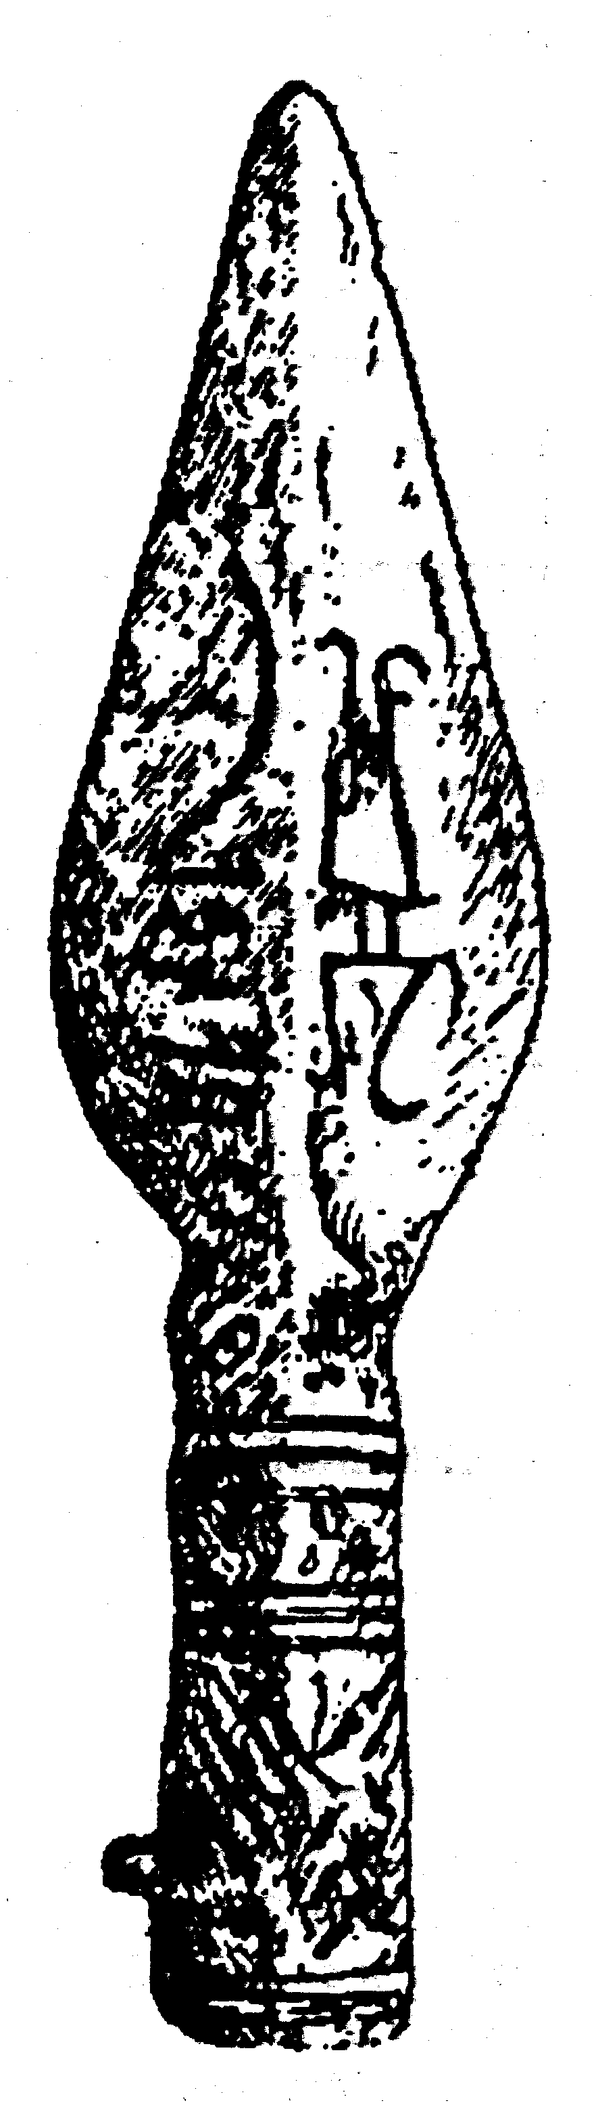
Те, кто умирает «соломенной смертью» (т.е. мирной смертью в собственной постели), уходят в Трудхейм, чтобы стать слугами Тора. После всего, что уже было сказано по этому поводу, не требуется дальнейших объяснений. Освобождение ожидает их в следующих воплощениях, они снова вернутся в этот мир, и придет время, когда они осознают свою миссию — то призвание, которое станет смыслом их существования, — и тогда приступят к выполнению возложенного на них. Таким образом, в течение бесчисленных перерождений все люди станут эйнхериями, и будет достигнуто особое состояние, желанное и предопределенное богом, — состояние общей свободы, равенства и братства. Это именно то состояние, к которому страстно стремятся социологи, то состояние, которое социалисты стремятся осуществить ложными методами, ибо они не могут понять эзотерическую идею, скрытую в этой триаде: свобода, равенство, братство; идею, которая должна созреть, чтобы этот желанный день мог быть снят, как спелый фрукт с Древа Мира.
Я взял на себя смелость представить читателям короткий набросок, повествующий о разгаданной тайне рун, которая, на первый взгляд, представляется удивительной в своей простоте. Однако, быть может, не стоит смотреть на эту тайну свысока, но, напротив, взглянуть на нее попристальней, ибо, несмотря на кажущуюся простоту, эта тайна, по мере того как проникаешь в ее глубины, увлекает нас за собой в водоворот, в котором можно с удивлением узнать неделимое многообразие Всего — и самого Бога.

ЗАМЕЧАНИЯ К РУССКОМУ ПЕРЕВОДУ

Как отмечают многие редакторы европейских переводных изданий фон Листа, подготовка переводов «Тайны рун» сопряжена с целым рядом трудностей, связанных со спецификой языка этого автора, с его оригинальной терминологией и т.д. Мы сочли необходимым сделать несколько замечаний относительно русского перевода «Тайны» в данном издании.

1. Книга содержит значительное количество специфических терминов, как введенных самим фон Листом и используемых им в теологических и эзотерических построениях, так и «условно» исторических. Значение таких терминов приводится в кратком словаре в конце книги, а также — по мере необходимости — в постраничных примечаниях. Те термины, смысл которых не зависит от использованного языка, мы даем в русском переводе (например, Всё); напротив, термины, семантика которых прямо связана с их лингвистическими особенностями (например, Ur), оставлены нами в латинском написании.
2. Фон Лист использует в тексте книги ряд слов или словосочетаний (имеющих иногда ключевое значение), перевод которых затруднителен (например, heimliche Acht). В европейских пере-
водах «Тайны рун» принято, как правило, оставлять такие слова без перевода, сохраняя немецкий вариант и снабжая его необходимыми комментариями. Этим же путем, придерживаясь установившейся традиции, пошли и мы.
3. Язык «Тайны рун» специфичен сложными, далеко не всегда однозначными грамматическими конструкциями. Мы попытались—даже понимая, что это, возможно, несколько затрудняет чтение, — сохранить в переводе эту специфику.
4. Текст «Тайны рун» публикуется нами с минимальными сокращениями; небольшие опущенные нами фрагменты, не представляющие интереса для современного русского читателя и исследователя (например, пространное рассуждение фон Листа об «иероглифической» сущности голосования рукой), упомянутые в постраничных примечаниях.

КРАТКИЙ СЛОВАРЬ СПЕЦИФИЧЕСКИХ ТЕРМИНОВ,
ВВЕДЕННЫХ И
ИСПОЛЬЗОВАННЫХ
ГВИДО ФОН ЛИСТОМ

Арманы (нем. Armanen) — по фон Листу, представители касты магов, ученых и жрецов — высшей касты древнегерманского общества.
Всё(нем. All) — реальная, существующая вселенная; мироздание. Фон Лист использует это понятие, противопоставляя его понятию эго (человека, личности).
Иероглиф — (hieroglyph; iroglif в написании фон Листа) — под «иероглифами» фон Лист понимает любой символ — не обязательно рисованный, — восходящий к древнеаринекому языку слов- или слогов-символов, которые также называет «иероглифами».
Heimliche Acht — один из многих терминов фон Листа, не допускающих перевода. Фон Лист явно употребляет это словосочетание для обозначения некоего тайного общества, восходящего, по его мнению, к древнегерманской касте магов и ученых. Однако только первое слово — Heimlich — используется здесь в своем прямом значении—«тайный», «сокровенный». Второе слово—Acht—имеет в немецком языке ряд значений, наиболее под-
ходящие из которых, вероятно, — «опала», «изгнание», «запрещение».
Rita — от санскритского термина rta, означающего космический порядок. Фон Лист использует данный термин и как обозначение незыблемых вселенских законов, и в смысле «священного закона».
Ur — собственно ur – распространенный префикс в немецком языке, указывающий на первобытность или исходность чего-либо. Фон Лист вводит термин Ur, используемый как существительное, для обозначения Предвечного вообще, а также—для обозначения исходной и неизменной части Всего. Если бы фон Лист интересовался не только сугубо тевтонской традицией, он увидел бы аналогичные — но действительно достоверные исторически — понятия и в других ветвях нордической сакральной Традиции. Древние кельты Уэльса, например, называли то, что имеет в виду фон Лист, Аннун(ваап. Annwfn).
Wihinei — термин, который фон Лист использует для обозначения древнеарийской «религии», т.е. низшей, экзотерической, части древнего Учения.

ОСНОВНЫЕ РАБОТЫ
ГВИДО ФОН ЛИСТА

List, Guido (von). Camuntum. Berlin: Grot'sche Verlags-buch-handlung 1888.
List Guido (von). Deutsch-mythologische Landschaftsbilder.2 vols. Berlin H. Lustenoder, 1891.
List, Guido (von). «Von der Wuotanspriesterschaft» Das Zwanzlgste Jahrhundert 4 (1893): 119-26; 242-51; 343-52; 442-51.
List, Guido (von). «Gotterdammerung.» Ostdeutsche Rundschau, 1 Oct. 1893, pp. 1-3. List, Guido (von). Jung DiethersHeimkehr. Brunn: «Deutsches riau,» 1894.
List, Guido (von). «Derdeutsche Zauberglaube im Bauwesen.» Ostdeutsche Rundschau, 25 Sept. 1895, pp. 1-2; 26 Sept. 1985, pp. 1-2.
List, Guido (von). «Mephistopheles.» Ostdeutsche Rundschau, 28 Dec. 1895, pp. 1-2; 31 Dec. 1895, pp. 1-3.
List, Guido (von). Pipara: die Germanin im Casarenpurpur.Leipzig: A. Schulze, 1895. List, Guido (von). Walkurenweihe. Brunn:«Deutsches Maus» 1895.
List, Guido (von). Der Unbesiegbare: Din Grundzug germanischer Weltan-schauung. Vienna: C. Vetter, 1898. List, Guido (von). Konig Vannius. Briinn: «Deutsches Haus» 1899.
List, Guido (von). Der Wiederaufbau von Camuntum. Vienna: P. Schalk, 1900.
List, Guido (von). Sommer-Sonnwend-Feuerzauber. Skaldisches Weihespiel. Vienna: F. Schalk, 1901.
List, Guido (von). Alraunenmaren. Linz: Osterreichische Verlagsamtait, 1903.
List, Guido (von). «Die esoterische Bedeutung religioser Symbole.» Gnosis 1 (1903): 323-27. List, Quido (von). Das Goldstiick: Ein Liebesdrama in funf Aufzugen. Vienna: Literatur-Anstalt Austria, 1903.
List, Guido (von). Das Geheimnis der Runen. Guido-von-List-Bucherei (hereafter QvLB) 1. Gross-Lichterfelde: P. Zillmann, (1907/08).
List, Guido (von). Die Armanenschaft der Ario-Germanen I. QvLB 2a. Vienna: Guido-von-List-Gesellschaft, 1908.
List, Guido (von). Die Rita der Ario-Germdnen. CvLB 3. Vienna: Guido-von-List-Gesellschaft, 1908.
List, Guido (von). Die Namen der Volkerstamme Germaniens und deren Deutung. QvLB 4. Vienna: Guido-von-List-Gesellschaft, 1909.
List, Guido (von). Die Bilderschrift der Ario-Germanen: Ario-Germanische Hieroglyphik. QvLB 5. Vienna: Guido-von-List-Gesellschaft, 1910.
List, Guido (von). Die Religion der Ario-Germanen in ihrer Esoterik und Exoterik. Leipzig: Biirdeke, (1910).
List, Guido (von). Die Armanenschaft der Ario-Germanen II. QvLB 2b. Vienna: Guido-von-List-Gesellschaft, 1911.
List, Guido (von). Deutsch-mythologische Landschaftsbilder. 2nd ed. Vienna: Guido-von-List-Gesellschaft, (1911).
List, Quido (von). Die Urspraches der Ario-Germanen und ihre Mysteriensprache. GvLB 6. Vienna: Guido-von-List-Gesellschaft, 1914.
List, Guido (von). «Wer ist der Starke von Oben!» Prana 7 (1917). Reprinted in Balzli, pp. 125-33.
List, Guido (von). Der Ubergang vom Wuotanismus zum Christentum. Berlin-Lichterfelde: G. v. List, 1926 (orig.1911).

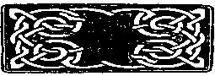

ПРИЛОЖЕНИЕ
Магия Рун
в немецкой
традиции*
Антон ПЛАТОВ

История использования рун в Германии своеобразна и во многом не похожа на историю рун в других странах Европы. Причиной тому — и особые культурно-исторические условия, сложившиеся здесь в отношении развития рунической традиции, и специфическая культурная и политическая ситуация XIX-XX веков.

* Первоначально — с некоторыми изменениями — статья опубликована в ж-ле «Наследие Предков» (№7/1999).

ИСТОКИ ТРАДИЦИИ

Руническая традиция на территории современной Германии формировалась в древности под влиянием сразу нескольких школ рунического искусства (понимаемого здесь в широком смысле слова «искусство»): готской, собственно скандинавской, а возможно — и западно-славянской*, учитывая, что значительная часть нынешней Германии — исконно славянские земли. И, разумеется, все это влияние накладывалось на древнейшую традицию использования в магических и культовых целях пра-рунических знаков, появившихся в центральной Европе около десяти тысячелетий тому назад**.
Таким образом, к Средневековью в германских районах Центральной Европы возникла обособленная школа рунического искусства. Одной из характерных ее черт стало то, что довольно быстро руны здесь потеряли значение средства письменности, будучи вытеснены латиницей. Даже попытка вестготского епископа Ульфилы (IV век) ввести специальный рунический алфавит для записи переводов Священного Писания не оказала значительного влияния на процесс превращения рун в набор магических символов* * *.

* См.: А.В.Шатов. Памятники рунического искусства славян//Мифы и магия индоевропейцев, вып.6, 1997.
* * А.В.Платов. Магические искусства древней Европы. М., 2000. *** Нужно, однако, отметить, что отдельные готские племена использовали созданный Ульфилой алфавит, названный "готским" или "готическим", вплоть до X века.

Другой особенностью центрально-европейского рунического искусства, превратившегося позднее в немецкое, было введение довольно значительного количества дополнительных рун, большинство из которых почти никогда не использовались для письма. Подобные рунические знаки — точнее, те из них, которые известны нам сегодня, — часто называются ныне «немецкими» (т.е. германскими в узком значении слова). Об этих дополнительных рунах стоит сказать несколько слов.
Бее они могут быть довольно условно разделены на две группы. Первая из них — это знаки, посвященные отдельным богам (богиням) германского язычества. Таковы, например, руны
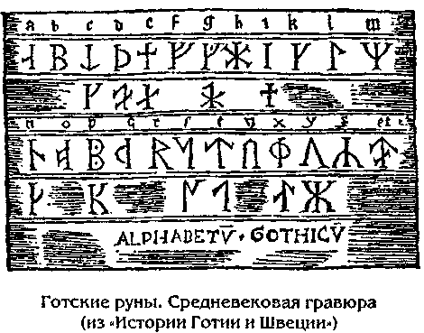

Вальда, Эрды и Зиу, посвященные, соответственно, богу зимы Вальду, континентальному аналогу скандинавского Улля, богине земли Эрде и богу Зиу (сканд. Тюр). Ко второй группе принадлежат неалфавитные, в большинстве своем, знаки, не связанные с конкретными божествами и либо восходящие к древнейшим европейским символам (свастика и др.), либо появившиеся уже в Средние Бека.
Мы вернемся к неалфавитным рунам немецкой традиции немного позднее, когда речь пойдет об одном из самых могущественных мистических орденов XX века

НОВОЕ БРЕМЯ ГВИДО ФОН ЛИСТ

Б 1100 году был разрушен последний из Великих храмов языческой Веры германцев — Уппсала (Швеция). На полстолетия дольше продержались Великие храмы западных славян — например, Аркона на острове Рюген. Еще дольше выстояли литовские храмы. Но к середине текущего тысячелетия в Европе не осталось ни одного действующего Великого храма.
Зато остались народы — носители Традиции. Уже в середине XVIII века в Европе начинается пробуждение интереса к традиционной культуре. С приходом нового, XIX столетия начинается уже подлинное Возрождение Традиции. Пока еще являющееся областью работы отдельных интеллектуалов и людей искусства, германское Возрождение уже захватывает умы; Я.Адлербет, К.И.Л.Альмквист, Я. и Б. Гримм — все больше известных людей того времени проникаются традиционными идеями.
Важнейшим, переломным моментом Возрождения стала середина бурного прошлого века. В это время появился первый фундаментальный труд по языческому наследию Германии — «Немецкая мифология» Якоба Гримма, вышедшая в свет в 1844 году; в это же время на сцене Возрождения появляется величественная фигура Рихарда Вагнера. С этого момента идеи традиционализма проникают в массы, и Возрождение обретает характер важнейшего культурного течения. По всей Европе — особенно в Германии и Австрии — возникают «фолькише» (народные) группы, лиги и ордена, стремящиеся возродить древнюю культурную и религиозно-магическую Традицию. Во второй половине прошлого столетия интерес такого рода организаций все более обращается к древним германским рунам, но подлинное, мощное возрождение рунической традиции приходится на начало XX века и связано с именем австрийца Гвидо фон Листа, творчество которого прекрасно отражает все те настроения, которые царили в традиционализме того времени.
Сейчас Гвидо фон Лист известен, в основном, благодаря изданной им в 1908 году книге «Тайна рун»*, ставшей, по сути дела, первым в Европе

* Guido von List. Das Gebeimnis der Runen. Vienne, 1908.

трудом по магии рунических знаков, до сих пор остающимся своего рода классикой в данной области. Между тем фон Лист был гораздо более широким специалистом, и вполне возможно, что издание «Тайны рун» — не самая важная из его заслуг.
По сути дела, фон Лист — как о том часто говорится — был одним из первых европейских неоязычников. Одним из первых он предложил и применил наделе (вероятно, еще не будучи знаком с работами Блаватской) метод восстановления утерянных древних оккультных знаний — метод, сочетающий научный этнографо-исторический подходе интуитивно-магическим, вплоть до прямого применения магических техник при создании реконструкций*. Десятилетия спустя после фон Листа подобные методы были применены в центральной и западной Европе и США при реконструировании Бикки и Друидизма, в Скандинавии — религии Асатру (Одинизма) и т.д.
Что важно, Гвидо фон Лист, как отмечает Николас Гудрик-Кларк, «был первым популярным автором, соединившим народническую (volkisch) идеологию с оккультизмом и теософией»**.

* О недостаточности чисто научного, не-магического подхода при реконструкции древних учений автору уже доводилось писать. См.: А.Б.Платов. Дорога на Хай Бразил, или Индоевропейский миф о структуре мира//Мифы и магия индоевропейцев, вып.1, 1995. Его же: О трактовке волшебных описаний в кельтских сагах//Мифы и магия индоевропейцев, вып.2, 1996.
** N. Goodrick-Clarke. The Occult Roots of Nazism: The Ariosopbtsts of Austria and Germany, 1890-1935. Wellingborough, 1985.

Именно «фолькиш»-движение стало важнейшим путем распространения новой (а точнее — старой) идеологии, — идеологии сакральной Традиции, и с легкой руки фон Листа стержнем, символической базой этой идеологии оказались именно руны...
... Примерно до конца XIX столетия фон Лист, несмотря на все свое увлечение оккультизмом, оставался относительно далек от рунической магии. Но что-то изменилось в 1902 году, когда он перенес тяжелую операцию на глазах и практически

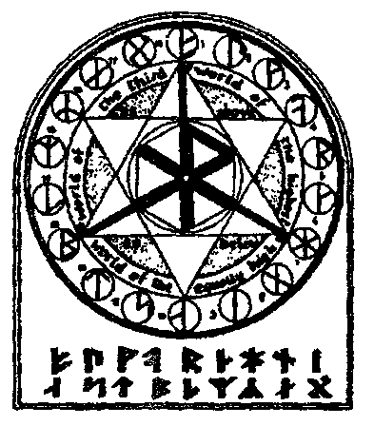
Рунический строй Гвидо фон Листа (по Н. Пеннику)
ослеп на долгие одиннадцать месяцев. И почти сразу после этого, как только болезнь немного отпустила, появился на свет первый небольшой трактат фон Листа по рунической символике (1903). Позднее ученики фон Листа говорили об этой его временной слепоте, как о Посвящении, подобном Посвящению Одина, пронзившего себя копьем на Древе Мира ради знания рун...
С этого момента руны Стали центральным моментом в творчестве фон Листа. Б 1908 году выходит его «Тайна рун»; в том же году было официально открыто «Общество Гвидо фон Листа» (Guido-von-List-Besellschaft), призванное финансировать и издавать его исследования, посвященные германскому оккультизму и прошлому. При поддержке «Общества» фон Лист с 1908 по 1911 год издал шесть брошюр, уже самая первая из которых была целиком посвящена рунической магии.
Б брошюрах этой серии (Guido-von-List-Buherei) фон Лист, помимо рун, касается других аспектов сакральной Традиции, в том числе — «эзотерической социологии», закладывая тем самым основы представлений о «сакральной элите», или «элите магов», которые пышным цветом расцветут позднее — не пройдет и двух десятилетий со смерти Мастера.
Работая в этом направлении, фон Лист одним из первых указывает на аналогии между кастовым устройством древнеиндийского общества и общества древних германцев. От названия одной из германских каст — касты арманов, аналогичной касте браманов в Индии, — произошли название предложенного Листом рунического строя — Футарк Арманов, или Арманический Футарк, — и название внутреннего ордена Общества фон Листа — Ордена Арманов (Hoher Arnanen-Orden).

ТРЕТИЙ РЕЙХ ГЕРМАНСКИЙ ОРДЕН И АНЭНЭРБЕ

Б 1908 году, одновременно с выходом листовской «Тайны рун», было основано, как мы уже говорили, «Общество Гвидо фон Листа» — объединение людей, стремящихся к возрождению магической и религиозной практики древних германцев. Внутренним кругом «Общества» стал Орден Арманов, формально созданный на празднике летнего Солнцестояния 1911 года и построенный по классическим схемам древних инициатических тайных обществ. Несмотря на всю известность фон Листа, Арманенорден стал лишь одной из многих подобных организаций германского мира. Между тем идеи пангерманизма, тревожившие умы в Германии и Австрии, требовали чего-то более глобального...
Год спустя, в 1912 году, в Германии создается некая «сверхструктура», имеющая четкую традиционалистскую (языческую) направленность и также организованная по принципу тайного общества. Элементами этой «сверхструктуры» стали и Орден Арманов, и Орден Восточного Храма, и образованное несколько позднее Общество
Туле. Этой организацией нового типа стал Gennanen-Orden, Германский Орден. Забегая несколько вперед, скажем, что к 1921 году в числе нескольких десятков объединенных под крылом Германского Ордена организаций будет находиться и НСДАП.
Пока же на арене германского традиционалистского возрождения появляются новые люди. Появляется барон Зеботтендорф, основывающий Общество Туле. Появляются некто Гиммлер, Гитлер и Гесс — члены этого нового Ордена. Публикует первые свои работы профессор Герман Вирт. Карл Мария Виллигут, последний представитель древнего германского рода Виллигутов, владеющего, по некоторым предположениям, древними языческими знаниями, связывается с лидерами традиционалистского Возрождения.
В недрах одной из новых немецких политических партий — НСДАП — появляются охранные отряды, будущий СС. С ростом партии растет и СС, быстро превращаясь сначала просто в партийную элиту, а затем и в инициатическую организацию, в новый орден. Гораздо позднее, в 1943 году Гиммлер — глава СС — скажет: «Наш орден войдет в будущее как союз элиты, объединившей вокруг себя немецкий народ и всю Европу. Он даст миру руководителей промышленности, сельского хозяйства, а также политических и духовных вождей. Мы всегда будем подчиняться закону элитарности, выбирая высших и отбрасывая низших».

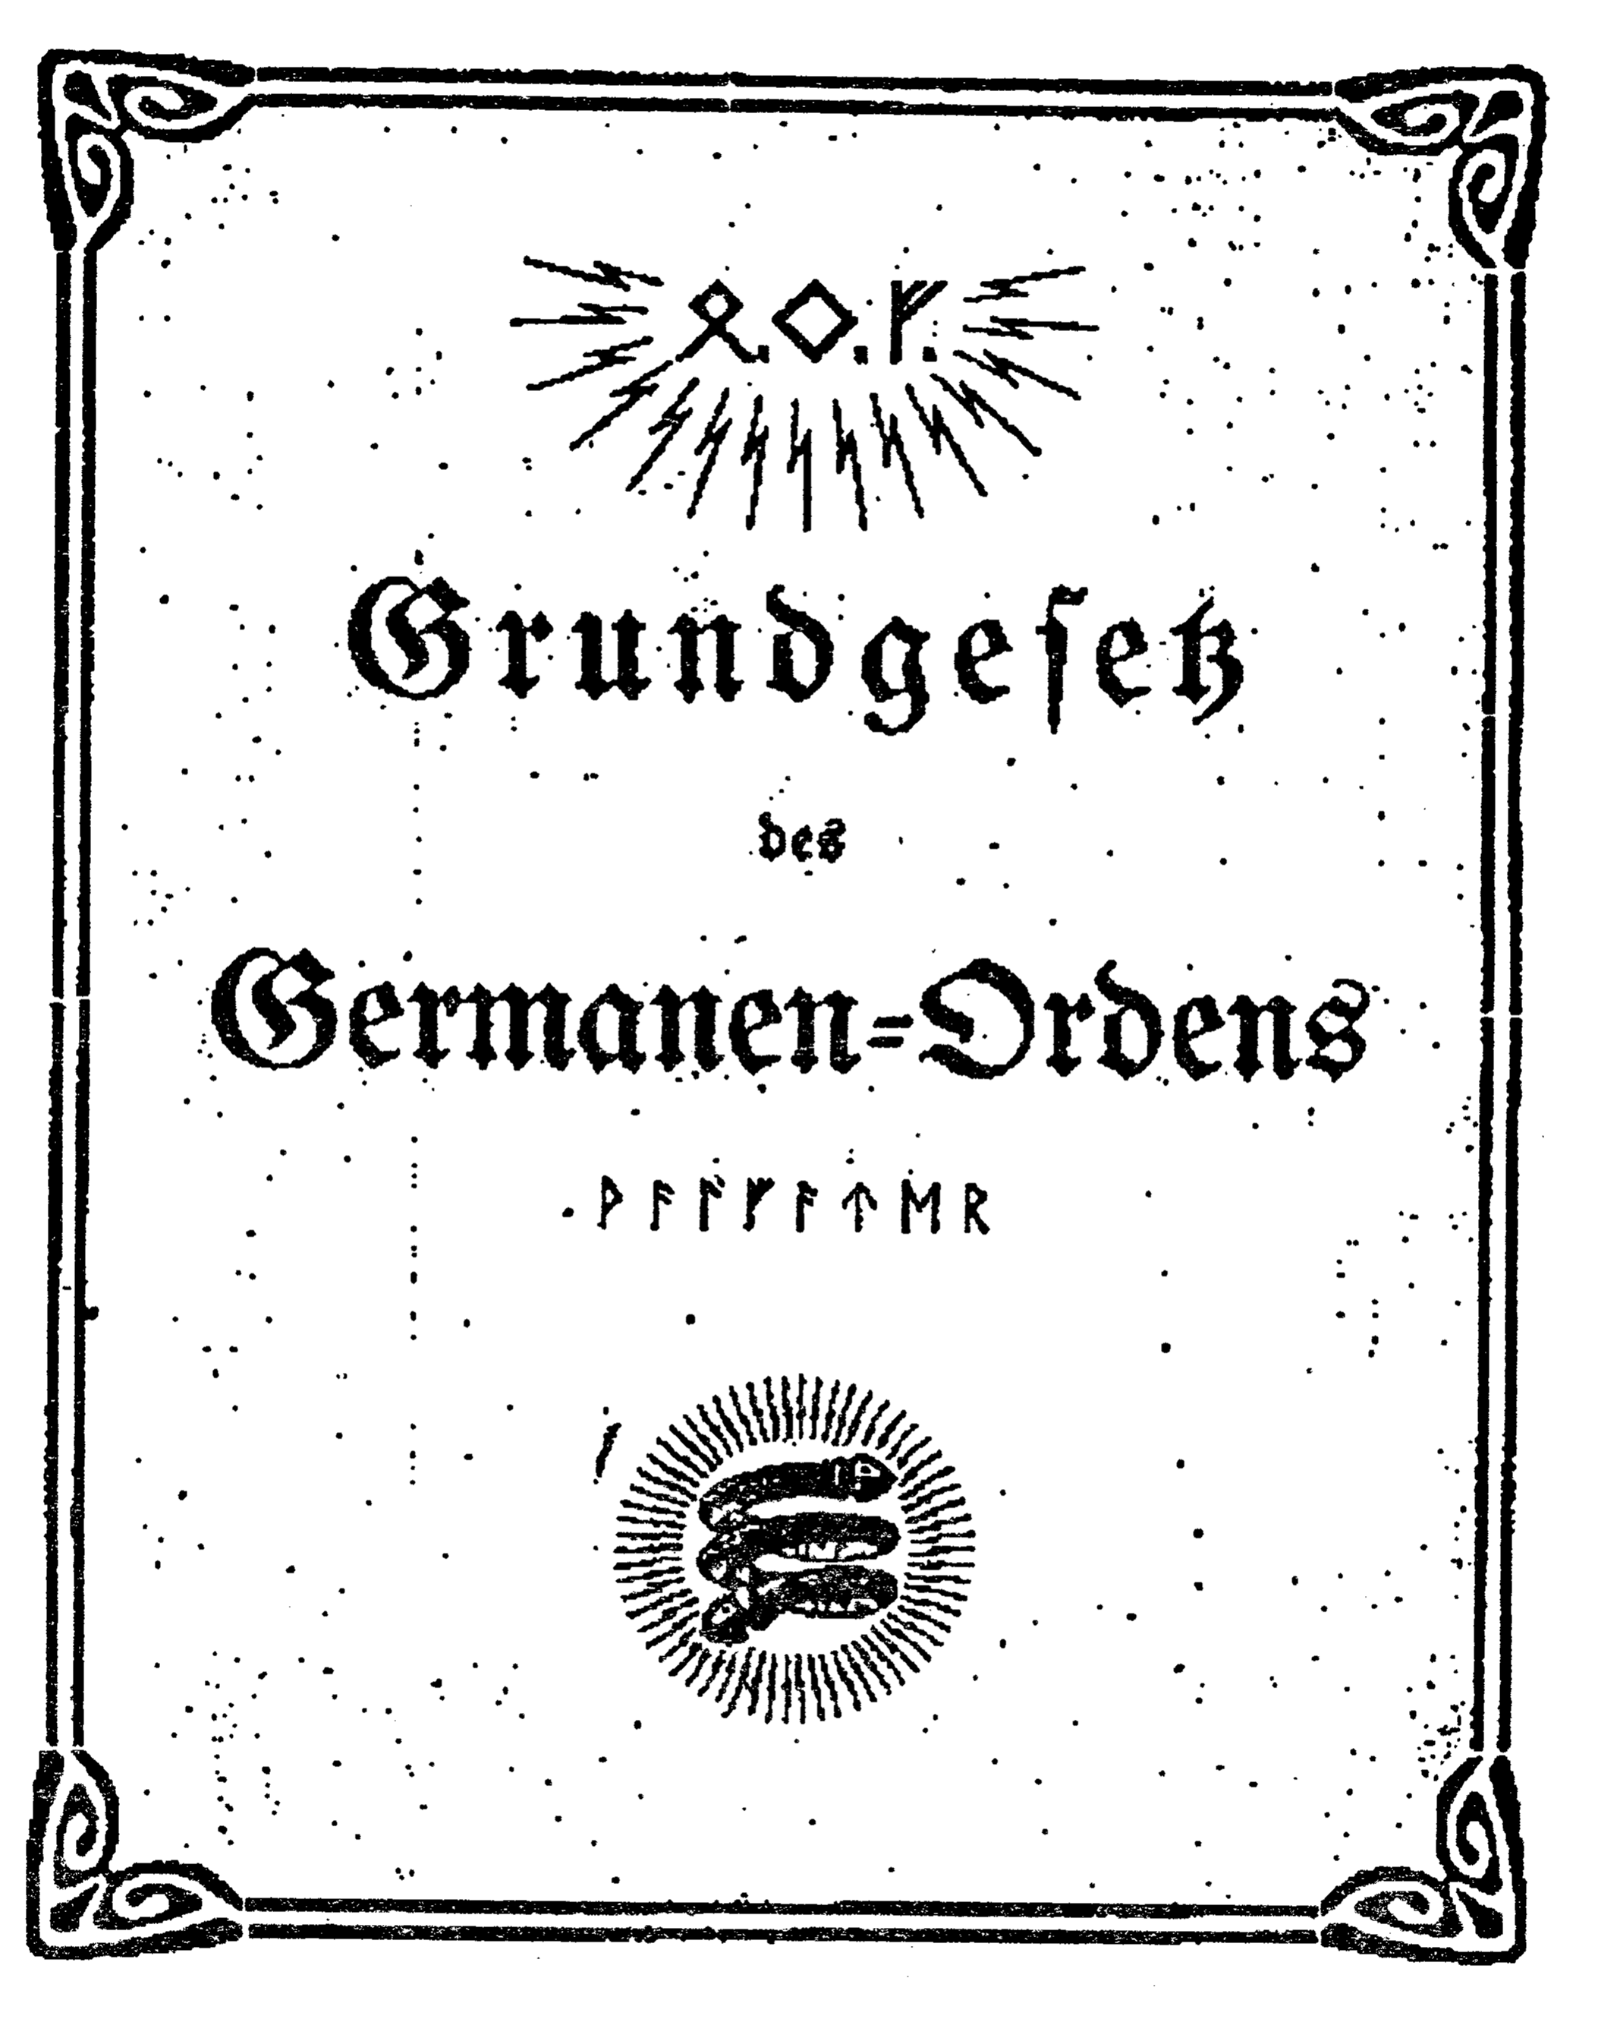
обложка устава Германского Ордена
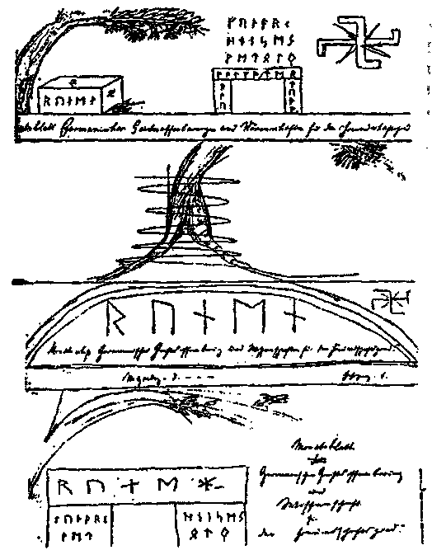
Из документов Германского Ордена. Разработки по рунической магии

Уже к началу тридцатых годов СС действительно стал внутренним элитарным орденом НСДАП; и именно в его интеллектуальных недрах шла разработка новой философии, под флагом которой партия должна была прийти к власти и перестраивать затем германский мир.
В 1932 году Гитлер принимает предложение стать Великим Магистром Германского Ордена. В следующем, 1933 году Гиммлер знакомится с Германом Виртом, самым известным исследователем рунической Традиции того времени, и в том же году вместе с Виртом и Вальтером Дарре основывает исследовательскую организацию, получившую название Ahnenerbe — «Наследие предков». Спустя два года, в 1935-ом, Анэнэрбе становится государственной организацией, руководимой штурмбан-фюрером СС Зиверсом. В 1939 году Анэнэрбе попросту включается в структуру СС; к этому времени Анэнэрбе представляет собой мощную организацию, объединяющую около полусотни институтов.
Задачи этой организации: «Изыскания в области локализации духа, деяний, наследия индо-германской расы. Популяризация результатов исследований». Здесь разрабатывалась внутренняя доктрина партии, основанная на концепциях языческой магии и религии. В этих же кругах, к слову, появился и печально знаменитый символ СС, созданный в 1933 году штурмгаупфюрером Вальтером Хеком, — двойной удар молнии, сдвоенная руна Зиг, руна Победы... Здесь же разрабатывались закрытые проекты по рунической

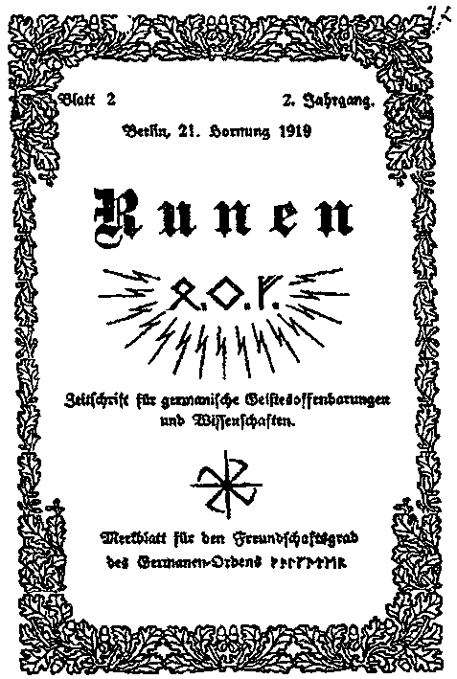
Журнал «Runen» («Руны»), издававшийся Германским Орденом

символике ритуалов СС и его подразделений, создавались программы обучения рунической магии и символике, обязательного для всех новобранцев ордена...
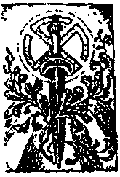
Эмблема «Общества Туле»
...Руническая магия была одним из основных направлений работы Германского Ордена, сохранила она свое значение и в работе Анэнэрбе.

РУНЫ СС

Масштабы исследований, проводимых институтами системы Анэнэрбе, поистине грандиозны. Здесь изучалось все, имеющее какое бы то ни было отношение к сакральной традиции: от причин вырождения викингов Гренладии до — это не шутка! — магического значения башенок на готических соборах. Объем только той части архивов Анэнэрбе, которая была вывезена в 1945 году в Россию, составил 45 железнодорожных вагонов.
Только для того, чтобы изучить эти архивы, нужно создавать новый исследовательский институт, и уж, конечно, для этого не хватит одной небольшой статьи. Но некоторые аспекты наработок Анэнэрбе, связанных с руническим искусством, мы здесь затронем.
Как уже упоминалось, одной из характерных черт немецкой рунической Традиции было использование довольно значительного количества неалфавитных рунических знаков, неизвестных на других территориях. Многие из этих рун использовались орденом СС.
г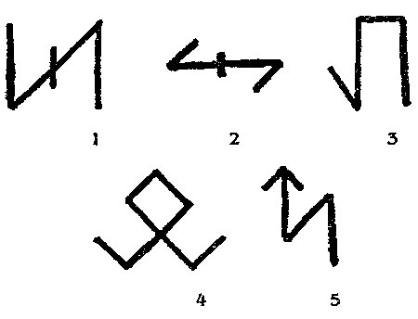
Некоторые неалфавитные руны немецкой Традиции:
1,2 — Вольфзангель («Волчий Крюк»), немецкий и
голландский варианты соответственно;
3 — рука Вальда,- 4 — руна Эрды,-
5 — руна Зиу

Руна Вальда
Предположительно имеет фризское происхождение, фонетическое значениеие; посвящена богу зимы и неба (фриз. Wald, сканд. Ullr). По мнению Найджела Пенника, «является руной личной силы». Насколько это так, судить сложно, а вот то, что руна Вальда связана с зимним солнцеворотом (сканд. Yule), можно утверждать однозначно.

Руна Эрды
Руна Земли и земной богини, носящей в германских языках то же имя (Earth, Erda и т.д.). Символизирует, с одной стороны, собственно Землю, ее святость и ее магию, с другой — родную землю, Родину и Род. В Германии руна Эрды слилась со стандартной алфавитной руной Отал (нем. Одал) и использовалась в качестве символа расового отдела СС. Кроме того, руна Эрда-Одал изображалась на эмблеме дивизии Баффен СС «Принц Эуген».

Руна Зиу
Четвертой внеалфавитной руной является руна Зиу, одного из древнейших германских богов. Имя Ziw (Ziu) практически совпадает с именем античного Зевса; действительно, Зиу долгое время оставался верховным небесным богом, властелином молний, пока не был лишен этой функции новопоявившимся Тором и не превратился во второстепенного бога воинских искусств — скандинавского Тюра. Руна объединяет начертания руны Зиг и руны Тюра и считается руной силы, сосредоточения энергии, справедливости и воздаяния по заслугам.

Волчий крюк (нем. Wolfsangel)
Руна повторяет форму специального орудия — «волчьего крюка», с помощью которого в древности ловили волков. Предполагается, что руна могла передавать звук га. Магическое назначение—охрана, пленение, сковывание движений и намерений противника, обеспечивающее собственную свободу.
В Средневековье руна использовалась для магической охраны от волков. Б XV веке эта руна оказалась эмблемой крестьянского восстания в Германии; некоторое время была символом НСДАП, затем — знаком дивизии Баффен СС «Дас рейх». Голландский вариант служил знаком дивизии Ваффен СС «Ландштурм Нидерланд», состоявший из голландских добровольцев.
Наряду со внеалфавитными и собственно немецкими рунами, СС широко использовал и стандартные руны общегерманского Старшего Футарка:

Альгиз (нем. название — Лебен-рун)
Почиталась в СС руной жизни и использовалась в качестве отличительного знака самого Анэнэрбе, а также —для Общества Лебенсборн, исследовавшего расовые вопросы. Во внутренних документах СС, а также на надгробиях эта руна указывала дату рождения.

Перевернутый Альгиз (нем. название — Тотен-рун)
Руна смерти. Использовалась при указании даты завершения жизни.

Тир
Древний общегерманский символ, означающий возвышенное состояние духа воина и связанный с Тиром (Тюром), богом битв. Многие современные авторы описывают руну Тир как «руну Воина Духа». Б СС служил знаком отличия внутреннего круга ордена: его носили офицеры, окончившие спецшколу СС до 1934 года, и профессорско-преподавательский состав ордена.

Хагалл
Следуя фон Листу и его школе, в СС почитали эту руну одним из основных рунических символов и связывали ее с несокрушимой верой в правоту орденского мировоззрения. Эта руна изображалась на знаменитом кольце с мертвой головой. Кроме всего прочего, руна Хагалл служила отличительным знаком полицейской дивизии СС.

ПАДЕНИЕ ВОЛКА

«Наш орден войдет в будущее как союз элиты, объединившей вокруг себя немецкий народ и всю Европу» — это слова Гиммлера. Однако этим словам не суждено было сбыться, и великому ордену СС богами была уготовлена совсем иная судьба— мы знаем это из истории. Что же произошло?
Как мы уже говорили, в 1932 году сам фюрер принимает пост Великого Магистра Германского Ордена, Б 1933 году он приходит к власти в Германии. И... дальше что-то происходит.
В 1935 году домашнему аресту подвергается Вирт. В том же году членам СС запрещается принимать посвящение Ордена. В 1936 году оказывается в концлагере Фридрих Марби — ученик фон Листа, выдающийся исследователь рунической традиции, автор целой серии трудов о практических аспектах работы с рунами. Б сохранившемся списке руководства СС, датируемом тем же 1936 годом, отсутствуют уже многие теоретики нордического возрождения. Очень скоро распускается Германский Орден. Наконец, в 1940 году прекращается обязательный до тех пор для новобранцев СС инструктаж по рунической магии. Примерно в то же время, открывая одну из школ СС, Гиммлер произносит: «Верить, повиноваться, сражаться! Точка! Это все!»
Нет, разумеется, СС не отказывается от магии, но магия эта все более приобретает некий новый характер. Вольфшанце, «Логово Волка», — так теперь называются ставки фюрера в Восточной Европе. Что-то произошло в глубинах высшей иерархии Рейха. Кто теперь расскажет, каким образом удалось от листовского поклонения Одину, от вагнеровского Зигфрида привести германскую нацию к образу Волка, мифологического противника богов и героев?
Теперь же, ассоциируя себя с Волком, фюрер вступает в войну с богами собственного народа, более того — с богами индоевропейского мира...
...Гитлер, несомненно, долгое время обладал неким пророческим даром. Непостижимым образом ему удавалось предсказывать развитие политической и военной ситуации в разных районах Европы и даже называть точные даты будущих значительных событий. Так предсказал он, например, дату своего вступления в Париж, день прорыва блокады в Бордо, день смерти Рузвельта. И вот —зима 1941-1942 годов. Немецкие войска не готовы к суровым российским холодам. «Атакуйте» — слова Гитлера. Фюрер уверен, что зима будет мягкой, что холода отступят перед воинством нордической расы.
Мощное наступление на Волге. И вдруг... столбик термометра опускается за отметку 35, 40, 45 градусов. Синтетический бензин немецких танков распадается на негорючие компоненты. В немецких автоматах замерзает смазка. Облаченные лишь в легкие шинели, «нордические воины» гибнут от холода...
Поражение на Волге стало не только переломным моментом в ходе Второй мировой войны. После Сталинграда оказался обреченным Третий Рейх, ибо сам Дух Севера сказал свое слово, и боги Асгарда вступили в сражение.
Отнюдь не на стороне Рейха.

Выходит с свет книга

Антона Платова

Славянские Руны

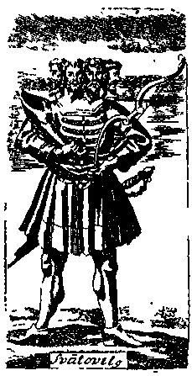

Новая книга Антона Платова, известного читателям по многочисленным публикациям о древних волшебных Искусствах, рассказывает о славянских рунах — загадочном письме, которым владели предки современных славян задолго до введения кириллического алфавита. В книге затрагиваются вопросы истории западных славян, языческой сакральной Традиции и рунической магии.

Научно-популярное издание

Гвидо фон Лист

Тайна рун

Корректор:
Фаминская Т. В.
Компьютерный дизайн:
Громов Д. В.

Изд. лиц. ИД № 03208 от ЮЛ 1.2000
ООО «ИД Гелиос», 109427 Россия, Москва, 1-й Вязовский пр., д. 5,стр. 1.

Изд. лиц. ЛР №064633 от 13.06.96
ООО Издательство «София» 109172 Россия, Москва, Краснохолмская наб., 1/15

Издательство «София» 01135 Украина, Киев, пр. Победы, 12

Отделы реализации:
в Москве — (095) 912-02-71; в Киеве — (044) 573-90-87. Магазин розничной продажи в Москве: ул. Б. Каменщики, 4. Тел: (095)912-17-64.

Подписано в печать 16.04.2001. Формат 70x100/32.
Бумага офсетная. Усл. печ. л. 5,85.
Тираж 5000. Заказ № 0105330.

Отпечатано в полном соответствии с качеством предоставленных оригиналов в ОАО «Ярославский полиграфкомбинат»
150049, Ярославль, ул. Свободы, 97,

